BỘ GIÁO DỤC VÀ ĐÀO TẠO
ĐẠI HỌC DUY TÂN


Tên đền tài:
XÂY DỰNG HỆ THỐNG CUNG CẤP SÁCH SỐ TRỰC TUYẾN BOOKNEST TÍCH HỢP CHATBOT AI

TÀI LIỆU USERINTERFACE DESIGN

GVHD: Th.S Nguyễn Quang Ánh
Nhóm SVTH:
Nguyễn Hùng Thắng 28211105148
Phan Quang Thắng 28211106330
Nguyễn Thi Hồng Nhung 28201152321
Trương Đình Nam 28211102248
Đồng Thị Thúy 28201143389

Đà Nẵng, tháng 03 năm 2026

THÔNG TIN DỰ ÁN

Dự án viết tắt | BN
Tên dự án | Xây dựng hệ thống cung cấp sách số trực tuyến BookNest tích hợp chatbot AI
Thời gian bắt đầu | 12/03/2026 | Thời gian kết thúc | 15/05/2026
Nơi thực hiện | Khoa Công Nghệ Thông Tin, Đại Học Duy Tân
Giáo viên hướng dẫn | ThS.Nguyễn Quang Ánh  Email: qanhscaro@yahoo.com  Phone: 0983954945
Chủ sở hữu dự án (Product Owner) | Nguyễn Hùng Thắng  Email: hungthang0206@gmail.com  Phone: 0359598204
Đối tác | Duy Tan University
Quản lý dự án (Scrum Master) | Nguyễn Hùng Thắng | hungthang0206@gmail.com |  | 0359598204
Thành Viên Nhóm | Phan Quang Thắng | thanphanquang858@gmail.com |  | 0369257809
 | Nguyễn Thị Hồng Nhung | hongnhungnguyen08032004@gmail.com |  | 0911322987
 | Trương Đình Nam | nam84588@gmail.com |  | 0347316743
 | Đồng Thị Thúy | thithuy10072004@gmail.com |  | 0774538580

TÊN TÀI LIỆU

Tiêu đề tài liệu | UserInterface Design Document
Tác giả | Đồng Thị Thúy
Chức năng | Thành viên
Ngày | 18/03/2026 | Tên tệp: | SCI_SE_05.ProjectUserInterfaceDesign.docx
URL
Access | Khoa CNTT

LỊCH SỬ BẢN SỬA

Version | Person | Date | Description
1.0 | Đồng Thị Thúy | 18/03/2026 | Tạo tài liệu
2.0 | Đồng Thị Thúy | 19/03/2026 | Chỉnh sửa tài liệu

PHÊ DUYỆT TÀI LIỆU

Người hướng dẫn | ThS.Nguyễn Quang Ánh | Chữ ký:
 |  | Ngày: | 18/03/2026
Chủ sở hữu | Nguyễn Hùng Thắng | Chữ ký:
 |  | Ngày: | 18/03/2026
Quản lý dự án | Nguyễn Hùng Thắng | Chữ ký:
 |  | Ngày: | 18/03/2026
Thành viên | Phan Quang Thắng | Chữ ký:
 |  | Ngày: | 18/03/2026
 | Nguyễn Thị Hồng Nhung | Chữ ký:
 |  | Ngày: | 18/03/2026
 | Trương Đình Nam | Chữ ký:
 |  | Ngày: | 18/03/2026
 | Đồng Thị Thúy | Chữ ký:
 |  | Ngày: | 18/03/2026

MỤC LỤC
MỤC LỤC 4
1. THIẾT KẾ GIAO DIỆN 7
1.1. Giao diện Trang chủ 7
1.1.1. Bảng mẫu 7
1.1.2. Đặc tả chi tiết 7
1.2. Giao diện Thông tin chi tiết sách 10
1.2.1. Bảng mẫu 10
1.2.2. Đặc tả chi tiết 10
1.3. Giao diện Đăng ký 12
1.3.1. Bảng mẫu 12
1.3.2. Đặc tả chi tiết 12
1.4. Giao diện Đăng nhập 14
1.4.1. Bảng mẫu 14
1.4.2. Đặc tả chi tiết 14
1.5. Giao diện Quên mật khẩu 16
1.5.1. Quên mật khẩu bước 1 16
1.5.2. Quên mật khẩu bước 2 17
1.5.3. Quên mật khẩu bước 3 18
1.6. Giao diện Tìm kiếm 20
1.6.1. Bảng mẫu 20
1.6.2. Đặc tả chi tiết 20
1.7. Giao diện Đánh giá sách 21
1.7.1. Bảng mẫu 21
1.7.2. Đặc tả chi tiết 21
1.8. Giao diện widget Chat Bot 24
1.8.1. Bảng mẫu 24
1.8.2. Đặc tả chi tiết 24
1.9. Giao diện Quản lý tài khoản cá nhân 26
1.9.1. Bảng mẫu 26
1.9.2. Đặc tả chi tiết 26
1.10. Giao diện Quản lý giỏ hàng 28
1.10.1. Bảng mẫu 28
1.10.2. Đặc tả chi tiết 29
1.11. Giao diện Quản lý thư viện cá nhân 31
1.11.1. Bảng mẫu 31
1.11.2. Đặc tả chi tiết 31
1.12. Giao diện gói hội viên 33
1.12.1. Bảng mẫu 33
1.12.2. Đặc tả chi tiết 33
1.13. Giao diện Lịch sử đơn hàng 35
1.13.1. Bảng mẫu 35
1.13.2. Đặc tả chi tiết 36
1.14. Giao diện Chi tiết đơn hàng 38
1.14.1. Bảng mẫu 38
1.14.2. Đặc tả chi tiết 38
1.15. Giao diện Quản lý danh mục sách 40
1.15.1. Bảng mẫu 40
1.15.2. Đặc tả chi tiết 40
1.16. Giao diện Quản lý sách 42
1.16.1. Bảng mẫu 42
1.16.2. Đặc tả chi tiết 43
1.17. Giao diện Quản lý người dùng 45
1.17.1. Bảng mẫu 45
1.17.2. Đặc tả chi tiết 45
1.18. Giao diện Quản lý đơn hàng 48
1.18.1. Bảng mẫu 48
1.18.2. Đặc tả chi tiết 48
1.19. Giao diện Quản lý gói hội viên 50
1.19.1. Bảng mẫu 50
1.19.2. Đặc tả chi tiết 50
1.20. Giao diện Quản lý chương trình giảm giá 52
1.20.1. Bảng mẫu 52
1.20.2. Đặc tả chi tiết 52
1.21. Giao diện Quản lý thống kê và báo cáo 56
1.21.1. Bảng mẫu 56
1.21.2. Đặc tả chi tiết 56

1. THIẾT KẾ GIAO DIỆN

1.1. Giao diện Trang chủ

1.1.1. Bảng mẫu
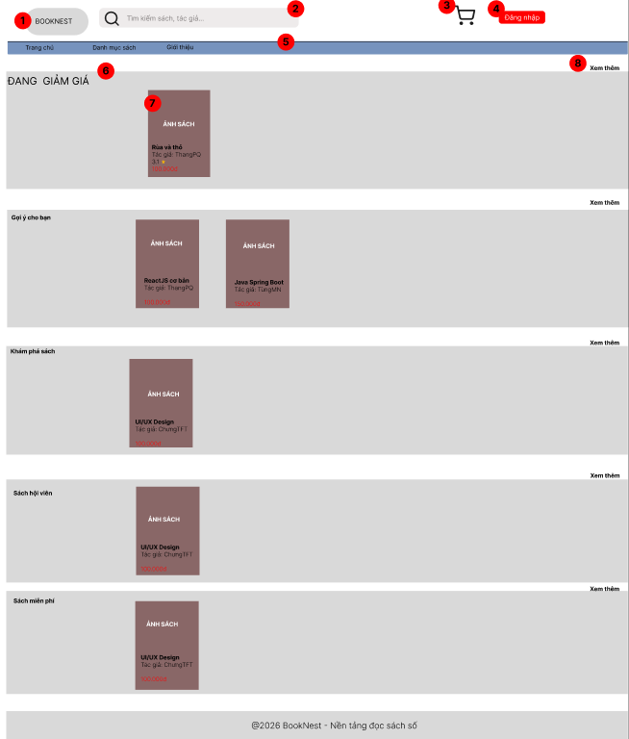

1.1.2. Đặc tả chi tiết
Màn hình | Trang chủ
Mô tả | Giao diện chính cho phép người dùng tìm kiếm sách, khám phá danh mục, xem danh sách sách mới nhất, sách nổi bật và các đầu sách dành cho hội viên VIP.
Truy cập | Người dùng truy cập vào địa chỉ website (không bắt buộc đăng nhập).
Đối tượng | Khách vãng lai và thành viên
Nội dung
Mục | Kiểu | Dữ liệu |  | Mô tả
1 | Logo | "BOOKNEST" |  | Biểu tượng thương hiệu, click để làm mới hoặc quay về trang chủ.
2 | Input | "Tìm sách..." |  | Ô nhập từ khóa để tìm kiếm tên sách hoặc tác giả mong muốn.
3 | Icon | Giỏ hàng |  | Biểu tượng dẫn đến trang quản lý giỏ hàng của người dùng.
4 | Button | "Đăng nhập" |  | Nút bấm màu đỏ để điều hướng người dùng sang giao diện Đăng nhập.
5 | Tabs | Danh mục sách |  | Các thẻ lọc nhanh thể loại: Văn học, Kinh tế, IT, Sách thiếu nhi, Kỹ năng, Thiết kế.
6 | Section | Sách các thể loại sách |  | Danh sách các đầu sách vừa cập nhật, hiển thị kèm ảnh bìa, tên sách, tác giả và giá.
7 | Card | Product Card (Thẻ sản phẩm) |  | Hiển thị thông tin tổng quan: Ảnh bìa, tên sách, tác giả, giá tiền và đánh giá.
8 | Link label | "Xem tất cả" |  | Đường dẫn xem toàn bộ danh sách các thể loại sách hiện có.
Hoạt động
Tên | Mô tả |  | Thành công |  | Thất bại
Tìm kiếm (2, 3) | Nhập từ khóa và nhấn nút "Tìm kiếm". |  | Hệ thống chuyển hướng đến trang kết quả với các đầu sách tương ứng. |  | "Không tìm thấy sách phù hợp".
Đăng nhập | Người dùng click vào nút Đăng nhập. |  | Chuyển hướng thành công sang màn hình Đăng nhập hệ thống. |  | Không thực hiện được thao tác.
Khám phá danh mục | Click vào các tab thể loại (Văn học, Kinh tế...). |  | Danh sách sách hiển thị bên dưới tự động lọc theo đúng chủ đề đã chọn. |  | Dữ liệu không đổi hoặc báo lỗi kết nối.
Xem chi tiết | Click vào ảnh bìa hoặc tên sách bất kỳ (8, 9, 10). |  | Chuyển hướng đến trang thông tin chi tiết của cuốn sách đó. |  | Không chuyển trang.
Chuyển trang VIP | Click vào nút "Toàn bộ kho VIP". |  | Hệ thống hiển thị danh sách toàn bộ sách dành riêng cho gói hội viên. |  | Lỗi điều hướng hoặc trang không tải được.

1.2. Giao diện Thông tin chi tiết sách

1.2.1. Bảng mẫu
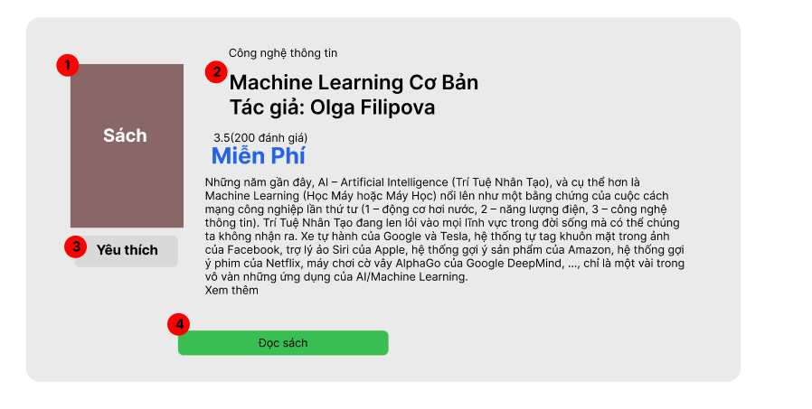

1.2.2. Đặc tả chi tiết
Màn hình | Thông tin chi tiết sách
Mô tả | Giao diện hiển thị thông tin chi tiết của một cuốn sách cụ thể, cho phép người dùng xem nội dung, giá cả, đánh giá và thực hiện các thao tác mua hàng hoặc đọc thử.
Truy cập | Người dùng sau khi chọn một cuốn sách từ trang chủ hoặc danh mục
Đối tượng | Khách vãng lai/Thành viên
Nội dung
Mục | Kiểu |  | Dữ liệu |  | Mô tả
1 | Image |  | Ảnh bìa sách |  | Hiển thị hình ảnh minh họa cho cuốn sách để người dùng nhận diện.
2 | Text/Heading |  | Tên sách & Tác giả |  | Hiển thị tiêu đề chính của sách (ví dụ: Machine Learning Cơ Bản) và tên tác giả.
3 | Button/Toggle |  | "Yêu thích" |  | Cho phép người dùng đánh dấu cuốn sách vào danh sách quan tâm/yêu thích cá nhân.
4 | Button (Main) |  | "Đọc sách" |  | Nút hành động chính (CTA) để bắt đầu mở nội dung sách (do đây là sách Miễn phí).
Hoạt động
Tên |  | Mô tả |  | Thành công |  | Thất bài
Đọc sách (Mục 4) |  | Người dùng muốn bắt đầu đọc nội dung |  | Hệ thống mở trình đọc sách (E-reader) hiển thị toàn bộ nội dung. |  | Lỗi file không tồn tại hoặc lỗi kết nối mạng.

1.3. Giao diện Đăng ký

1.3.1. Bảng mẫu
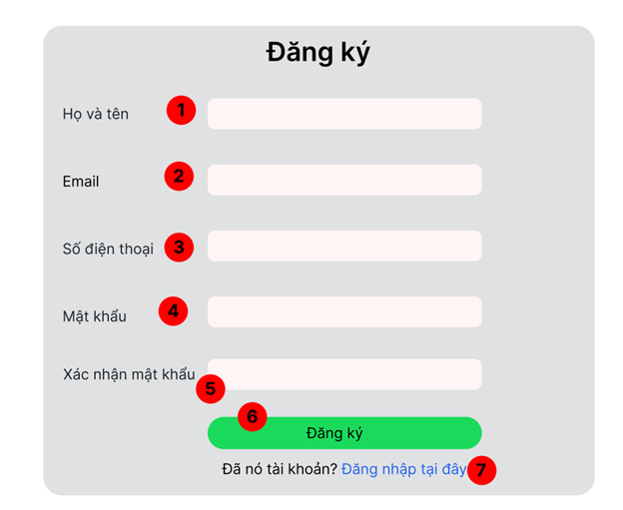

1.3.2. Đặc tả chi tiết
Màn hình | Đăng ký tài khoản
Mô tả | Giao diện cho phép người dùng mới tạo tài khoản bằng cách cung cấp các thông tin cá nhân cơ bản để tham gia hệ thống.
Truy cập | Người dùng nhấn vào link"Đăng ký ngay tại đây" từ trang Đăng nhập, hoặc từ trang chủ
Đối tượng | Khách hàng chưa có tài khoản
Nội dung
Mục | Kiểu | Dữ liệu |  | Mô tả
1 | Input | Họ và Tên |  | Trường nhập đây đủ và tên của người dùng
2 | Input | Email |  | Nhập địa chỉ email hợp lệ để định danh tài khoản
3 | Input | Số điện thoại |  | Nhập số điện thoại liên lạc các nhân
4 | Input | Mật khẩu |  | Nhập mã bảo mật
5 | Input | Xác nhận mật khẩu |  | Nhập lại mật khẩu
6 | Button | “Đăng Ký” |  | Nút xác nhận gửi thông tin đăng ký lên hệ thống
7 | Link Label | Đăng nhập tại đây |  | Điều hướng người dùng về trang trang đăng nhập
Hoạt động
Tên | Mô tả |  | Thành công |  | Thất bại
Nhấn đăng ký | Hệ thống kiểm tra tích hợp lệ của dữ liệu đầu vào |  | Thông báo thành công, tài khoản được tạo và chuyển trang |  | Thông báo lỗi (Email đã tồn tại, Mật khẩu không khớp...).

1.4. Giao diện Đăng nhập

1.4.1. Bảng mẫu
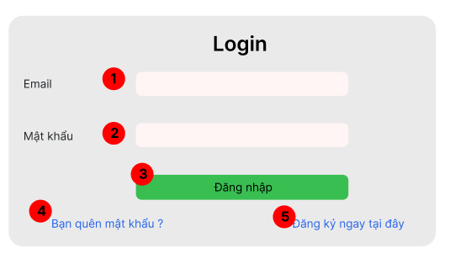

1.4.2. Đặc tả chi tiết
Màn hình | Đăng ký tài khoản
Mô tả | Giao diện cho phép người dùng mới tạo tài khoản bằng cách cung cấp các thông tin cá nhân cơ bản để tham gia hệ thống.
Truy cập | Người dùng nhấn vào link"Đăng ký ngay tại đây" từ trang Đăng nhập, hoặc từ trang chủ
Đối tượng | Khách hàng chưa có tài khoản
Nội dung
Mục | Kiểu | Dữ liệu |  | Mô tả
1 | Input | Email |  | Nhập địa chỉ email đã dùng để đăng ký.
2 | Input | Mật khẩu |  | Nhập mật khẩu bảo mật tương ứng.
3 | Button | "Đăng nhập" |  | Nút thực hiện lệnh truy cập vào hệ thống.
4 | Link label | "Quên mật khẩu?" |  | Dẫn tới trang khôi phục mật khẩu cá nhân.
5 | Link label | "Đăng ký ngay tại đây" |  | Điều hướng người dùng mới tới trang Đăng ký.
Hoạt động
Tên | Mô tả |  | Thành công |  | Thất bại
Xác thực | Nhấn nút "Đăng nhập". |  | Chuyển hướng về trang "Quản lý thư viện cá nhân". |  | Thông báo: "Email hoặc mật khẩu không chính xác".
Quên mật khẩu | Nhấn vào link hỗ trợ.(4) |  | Hiển thị giao diện nhập Email lấy lại mật khẩu. |  | Không phản hồi.
Chuyển Đăng ký | Người dùng nhấn vào mục số (5). |  | Hệ thống chuyển hướng người dùng sang màn hình "Đăng ký". |  | Không chuyển trang.

1.5. Giao diện Quên mật khẩu

1.5.1. Quên mật khẩu bước 1
1.5.1.1. Bảng mẫu
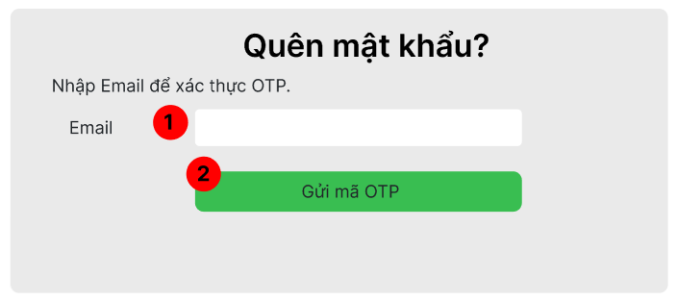

1.5.1.2. Đặc tả chi tiết
Màn hình | Giao diện quên mật khẩu ( bước 1)
Mô tả | Giao diện cho phép người dùng nhập địa chỉ email đã đăng ký để nhận mã xác thực OTP khôi phục mật khẩu.
Truy cập | Người dùng nhấn vào link "Bạn quên mật khẩu?
Đối tượng | Người dùng đã có tài khoản nhưng quên mật khẩu.
Nội dung
Mục | Kiểu | Dữ liệu |  | Mô tả
1 | Input | Email |  | Ô nhập địa chỉ email để xác thực tài khoản cần khôi phục.
2 | Button | "Gửi mã OTP" |  | Nút bấm để hệ thống gửi mã xác thực 6 số vào email người dùng đã nhập.
Hoạt động
Tên | Mô tả |  | Thành công |  | Thất bại
Gửi mã | Nhấn nút "Gửi mã OTP". |  | Email tồn tại trong hệ thống, mã OTP được gửi và chuyển sang màn hình Xác thực OTP. |  | "Email không tồn tại" hoặc "Lỗi gửi mail".

1.5.2. Quên mật khẩu bước 2
1.5.2.1. Bảng mẫu
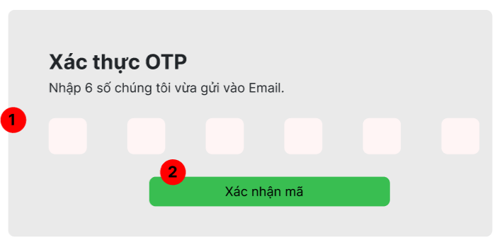
1.5.2.2. Đặc tả chi tiết
Màn hình | Giao diện quên mật khẩu ( bước 2)
Mô tả | Giao diện cho phép người dùng nhập mã số xác thực gồm 6 chữ số vừa nhận được qua email.
Truy cập | Khi nhập email thì sẽ tự động chuyển qua trang này
Đối tượng | Người dùng đã có tài khoản nhưng quên mật khẩu.
Nội dung
Mục | Kiểu | Dữ liệu |  | Mô tả
1 | Input | Mã số (6 ô) |  | Các ô nhập 6 chữ số mã OTP để xác thực quyền sở hữu tài khoản.
2 | Button | "Xác nhận mã" |  | Nút bấm để hệ thống kiểm tra tính chính xác của mã OTP đã nhập.
Hoạt động
Tên | Mô tả |  | Thành công |  | Thất bại
Xác nhận | Nhấn nút "Xác nhận mã" |  | Mã OTP trùng khớp và còn hiệu lực, chuyển sang màn hình Đặt mật khẩu mới. |  | "Mã xác thực không đúng hoặc đã hết hạn".

1.5.3. Quên mật khẩu bước 3
1.5.3.1. Bảng mẫu
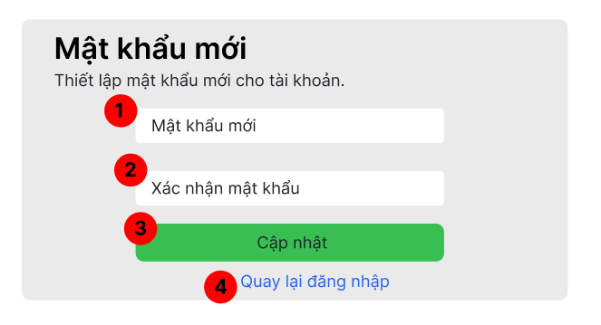
1.5.3.2. Đặc tả chi tiết
Màn hình | Giao diện quên mật khẩu ( bước 3)
Mô tả | Giao diện cho phép người dùng thiết lập mật khẩu mới sau khi đã xác thực tài khoản thành công.
Truy cập | Khi nhập email thì sẽ tự động chuyển qua trang này
Đối tượng | Người dùng đã có tài khoản nhưng quên mật khẩu.
Nội dung
Mục | Kiểu | Dữ liệu |  | Mô tả
1 | Input | Mật khẩu mới |  | Ô nhập mật khẩu mới muốn thiết lập (ẩn ký tự).
2 | Input | Xác nhận mật khẩu |  | Ô nhập lại mật khẩu mới để kiểm tra tính chính xác.
3 | Button | “Cập nhật” |  | Nút bấm để xác nhận thay đổi mật khẩu trong hệ thống.
4 | Link label | “Quay lại đăng nhập" |  | Chuyển hướng người dùng về lại trang Đăng nhập chính.
Hoạt động
Tên | Mô tả |  | Thành công |  | Thất bại
Cập nhật | Nhấn nút "Cập nhật". |  | Mật khẩu mới hợp lệ, cập nhật database thành công và thông báo cho người dùng. |  | "Mật khẩu không khớp" hoặc "Mật khẩu quá yếu".

1.6. Giao diện Tìm kiếm

1.6.1. Bảng mẫu
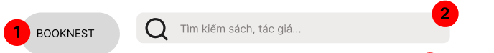

1.6.2. Đặc tả chi tiết
Màn hình | Tìm kiếm sách
Mô tả | Tìm kiếm sách theo từ khóa để nhanh chóng tìm được cuốn sách mình quan tâm.
Truy cập | Khách vãng lai, Thành viên, Quản trị viên.
Đối tượng | Người dùng truy cập vào hệ thống BookNest.
Nội dung
Mục | Kiểu | Dữ liệu |  | Mô tả
1 | Input | Từ khóa tìm kiếm |  | Ô nhập liệu cho phép người dùng điền: Tên sách hoặc Tên tác giả.
2 | Button | "Tìm kiếm" |  | Nút bấm để kích hoạt lệnh quét dữ liệu trong hệ thống dựa trên từ khóa đã nhập.
Hoạt động
Tên | Mô tả |  | Thành công |  | Thất bại
Nhập từ khóa | Người dùng nhập nội dung vào ô |  | Hệ thống nhận diện được chuỗi ký tự. |  | Từ khóa trống hoặc chứa ký tự đặc biệt không hợp lệ.
Thực hiện tìm kiếm | Nhấn nút "Tìm kiếm" (3) hoặc phím Enter. |  | Hiển thị danh sách các sách phù hợp với đầy đủ thông tin (Ảnh, Tên, Giá, Sao). |  | "Không tìm thấy sách phù hợp" nếu không có dữ liệu khớp.

1.7. Giao diện Đánh giá sách

1.7.1. Bảng mẫu
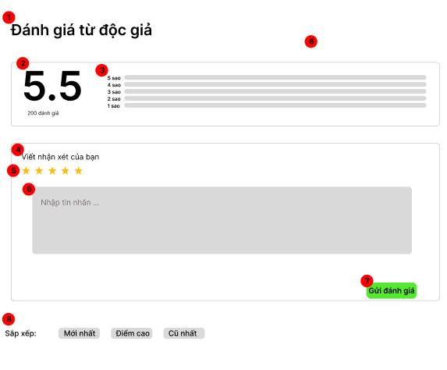

1.7.2. Đặc tả chi tiết
Màn hình | Đánh giá sách
Mô tả | Giao diện cho phép người dùng theo dõi các số liệu thống kê về độ hài lòng của khách hàng, lọc và xem các bình luận chi tiết, cũng như thực hiện viết đánh giá mới cho sản phẩm.
Truy cập | Người dùng cuộn xuống phần cuối trang Chi tiết sách hoặc nhấn vào số lượng đánh giá.
Đối tượng | Khách vãng lai (chỉ xem), Thành viên (xem và đánh giá).
Nội dung
Mục | Kiểu |  | Dữ liệu |  | Mô tả
1 | Label |  | "Đánh giá từ độc giả" |  | Tiêu đề chính của khu vực đánh giá.
2 | Label |  | Điểm số & Tổng đánh giá |  | Hiển thị điểm số đánh giá trung bình và tổng số lượt người dùng đã đánh giá (VD: 200 đánh giá).
3 | Bar Chart |  | Phân bố đánh giá |  | Thanh tiến trình thể hiện tỉ lệ phần trăm số lượng đánh giá cho từng mức (từ 1 sao đến 5 sao).
4 | Label |  | "Viết nhận xét của bạn" |  | Tiêu đề cho khu vực người dùng nhập đánh giá cá nhân.
5 | Button / Icon |  | Các ngôi sao (1-5) |  | Khu vực tương tác cho phép người dùng nhấp để chọn số sao đánh giá cho sách.
6 | TextBox |  | "Nhập tin nhắn ..." |  | Ô nhập liệu (nhiều dòng) để người dùng viết nội dung nhận xét chi tiết.
7 | Button |  | "Gửi đánh giá" |  | Nút bấm để xác nhận và gửi dữ liệu đánh giá lên hệ thống.
8 | Tab / Button |  | Bộ lọc sắp xếp |  | Các tùy chọn để sắp xếp hiển thị danh sách bình luận phía dưới ("Mới nhất", "Điểm cao", "Cũ nhất").
Hoạt động
Tên |  | Mô tả |  | Thành công |  | Thất bài
Chọn số sao |  | Người dùng nhấp vào các ngôi sao ở Mục 5. |  | Các ngôi sao sáng lên tương ứng với mức điểm người dùng đã chọn (từ 1 đến 5). |  | N/A
Gửi đánh giá |  | Người dùng nhập nội dung vào Mục 6 và nhấn nút "Gửi đánh giá" (Mục 7). |  | Hệ thống lưu đánh giá, thông báo thành công, đồng thời cập nhật lại Điểm trung bình (Mục 2) và Phân bố (Mục 3). |  | Lỗi kết Lỗi do người dùng chưa đăng nhập, chưa chọn số sao (để trống), hoặc lỗi kết nối hệ thống.máy chủ, thứ tự không đổi.
Sắp xếp đánh giá |  | Nhấp vào các tùy chọn lọc (Mục 8). |  | Hệ thống tự động tải lại và hiển thị danh sách các bài đánh giá theo đúng tiêu chí đã chọn. |  | Lỗi không tải được dữ liệu bình luận từ server.

1.8. Giao diện widget Chat Bot

1.8.1. Bảng mẫu
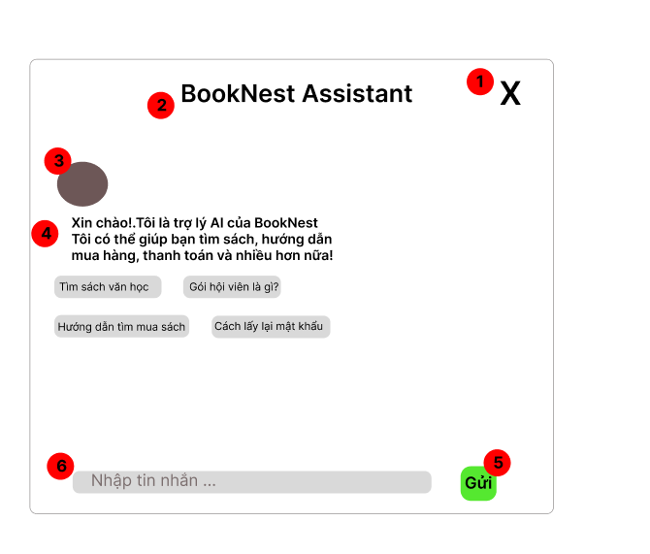

1.8.2. Đặc tả chi tiết
Màn hình | Trợ lý ảo BookNest
Mô tả | Giao diện cho phép người dùng tương tác trực tiếp với hệ thống thông qua tin nhắn để tìm kiếm sách, tra cứu gói hội viên và nhận hướng dẫn sử dụng.
Truy cập | Người dùng nhấn vào biểu tượng Trợ lý ảo (thường ở góc dưới màn hình)
Đối tượng | Khách vãng lai/Thành viên
Nội dung
Mục | Kiểu |  | Dữ liệu |  | Mô tả
1 | Button |  | Biểu tượng [X] |  | Nút dùng để đóng/ẩn cửa sổ trợ lý ảo.
2 | Label |  | BookNest Assistant |  | Tiêu đề hiển thị tên của trợ lý ảo
3 | Image |  | Avatar |  | Ảnh đại diện của trợ lý AI.
4 | Label & Button |  | Lời chào và các gợi ý |  | Nội dung phản hồi mặc định từ hệ thống ("Xin chào! Tôi là trợ lý AI...") và các nút gợi ý câu hỏi nhanh.
5 | Button |  | Gửi |  | Nút bấm để thực hiện gửi nội dung từ ô nhập liệu vào cửa sổ chat.
6 | Input |  | "Nhập tin nhắn ..." |  | Ô nhập nội dung văn bản để gửi đến trợ lý.
Hoạt động
Tên |  | Mô tả |  | Thành công |  | Thất bài
Gửi tin nhắn |  | Người dùng nhập nội dung vào ô (Mục 6) và nhấn nút Gửi (Mục 5) hoặc phím Enter. |  | Tin nhắn xuất hiện trong khung chat và AI bắt đầu xử lý phản hồi. |  | Tin nhắn không gửi được do lỗi mạng hoặc ô nhập liệu đang để trống.
Đóng cửa sổ |  | Nhấn nút [X] (Mục 1). |  | Cửa sổ chat đóng lại, trạng thái hội thoại có thể được lưu hoặc xóa tùy cấu hình. |  | Nút không phản hồi, cửa sổ vẫn hiển thị.
Sử dụng gợi ý |  | Nhấn vào các nút "Sách mới nhất", "Gói hội viên"... |  | Hệ thống tự động gửi tin nhắn theo từ khóa đã chọn và trả về kết quả tương ứng. |  | Lỗi hệ thống không nhận diện được từ khóa gợi ý.

1.9. Giao diện Quản lý tài khoản cá nhân

1.9.1. Bảng mẫu
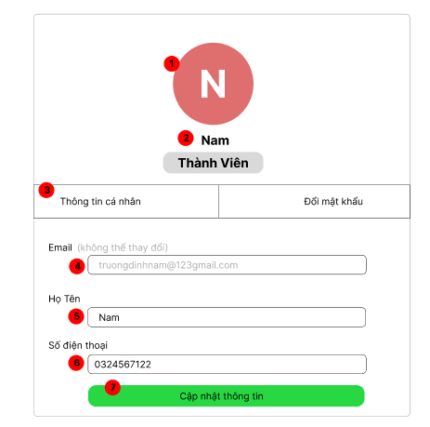

1.9.2. Đặc tả chi tiết
Màn hình | Thông tin cá nhân
Mô tả | Màn hình cho phép người dùng xem thông tin cơ bản của tài khoản và chỉnh sửa các thông tin cá nhân như Họ Tên, Số điện thoại
Truy cập | gười dùng đã đăng nhập nhấn vào menu tài khoản và chọn mục Thông tin cá nhân.
Đối tượng | Thành viên, Quản trị viên (người dùng đã đăng nhập).
Nội dung
Mục | Kiểu |  | Dữ liệu |  | Mô tả
1 | Image |  | Avatar |  | Ảnh đại diện của người dùng (hiển thị chữ cái đầu nếu chưa có ảnh).
2 | Label |  | Tên và Vai trò |  | Hiển thị tên hiển thị ("Nam") và nhóm quyền của tài khoản ("Thành Viên").
3 | Tab |  | Menu điều hướng |  | Thanh tab cho phép chuyển đổi giữa các chức năng: "Thông tin cá nhân" và "Đổi mật khẩu".
4 | Input (Read-only) |  | Email |  | Ô hiển thị địa chỉ email đăng ký. Trạng thái vô hiệu hóa (không thể thay đổi).
5 | Input |  | Họ Tên |  | Ô nhập liệu cho phép người dùng thay đổi họ và tên.
6 | Input |  | Số điện thoại |  | Ô nhập liệu cho phép người dùng thay đổi số điện thoại liên hệ.
7 | Button |  | "Cập nhật thông tin" |  | Nút bấm để thực hiện lưu các thông tin đã chỉnh sửa vào cơ sở dữ liệu.
Hoạt động
Tên |  | Mô tả |  | Thành công |  | Thất bài
Chuyển Tab |  | Người dùng nhấn vào tab "Đổi mật khẩu" (Mục 3). |  | Giao diện chuyển sang biểu mẫu thay đổi mật khẩu. |  | N/A
Nhập thông tin |  | Người dùng nhập dữ liệu mới vào ô Họ Tên (Mục 5) và Số điện thoại (Mục 6). |  | Hệ thống nhận diện được dữ liệu mới nhập vào. |  | Người dùng nhập sai định dạng số điện thoại (chứa chữ cái) hoặc để trống trường bắt buộc.
Cập nhật thông tin |  | Nhấn nút "Cập nhật thông tin" (Mục 7). |  | Hệ thống lưu dữ liệu, cập nhật lại hiển thị ở Mục 2 (nếu đổi tên) và thông báo "Cập nhật thành công". |  | Thông báo lỗi nếu dữ liệu không hợp lệ, hoặc lỗi hệ thống không thể kết nối cơ sở dữ liệu.

1.10. Giao diện Quản lý giỏ hàng

1.10.1. Bảng mẫu
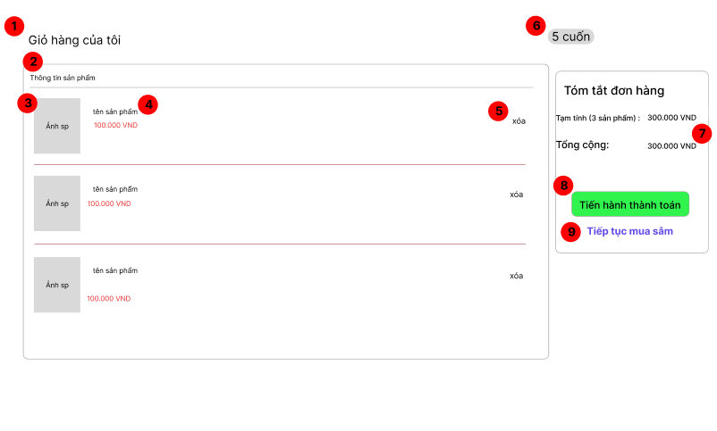

1.10.2. Đặc tả chi tiết
Màn hình | Giỏ hàng
Mô tả | Giao diện cho phép người dùng kiểm tra danh sách các sản phẩm đã chọn, điều chỉnh số lượng, áp dụng mã giảm giá và xem tổng tiền trước khi thanh toán.
Truy cập | Người dùng nhấn vào biểu tượng giỏ hàng trên thanh điều hướng hoặc sau khi nhấn "Thêm vào giỏ hàng".
Đối tượng | Thành viên / Khách vãng lai
Nội dung
Mục | Kiểu |  | Dữ liệu |  | Mô tả
1 | Label |  | "Giỏ hàng của tôi" |  | Tiêu đề chính của trang quản lý giỏ hàng.
2 | Table Header |  | "Sản phẩm", "Đơn giá"... |  | Các tiêu đề cột để phân loại thông tin trong bảng.
3 | Image |  | Ảnh bìa sách |  | Hình ảnh minh họa cho cuốn sách (ví dụ: Mùi hương).
4 | Text |  | Tên sản phẩm |  | Tên cuốn sách hiện có trong giỏ hàng.
5 | Link |  | "xóa" |  | Nút bấm để loại bỏ sản phẩm này khỏi giỏ hàng ngay lập tức.
6 | Label |  | Số lượng cuốn |  | Hiển thị tổng số lượng đầu sách đang có trong giỏ hàng.
7 | Label |  | "Tổng cộng" |  | Hiển thị tổng số tiền khách hàng cần thanh toán sau cùng.
8 | Button |  | "Tiến hành thanh toán" |  | Nút chuyển sang bước xác nhận đơn hàng và thanh toán.
9 | Link |  | "Tiếp tục mua sắm" |  | Điều hướng người dùng quay lại trang danh mục sản phẩm.
Hoạt động
Tên |  | Mô tả |  | Thành công |  | Thất bài
Thay đổi số lượng (Mục 2, 3) |  | Nhấn nút tăng/giảm số lượng |  | Số lượng cập nhật ngay lập tức; "Thành tiền" và "Tổng cộng" tự động tính toán lại. |  | Số lượng đạt giới hạn kho hoặc giảm xuống dưới 1.
Xóa sản phẩm (Mục 4) |  | Người dùng muốn bỏ sản phẩm |  | Sản phẩm biến mất khỏi danh sách; giỏ hàng cập nhật lại trạng thái mới. |  | Lỗi hệ thống khiến sản phẩm không thể xóa khỏi phiên làm việc.
Áp dụng mã (Mục 8, 9) |  | Nhập mã giảm giá và nhấn áp dụng |  | Hệ thống trừ tiền theo giá trị mã; hiển thị thông báo "Áp dụng thành công". |  | Mã hết hạn, không tồn tại hoặc không đủ điều kiện áp dụng
Thanh toán (Mục 7) |  | Nhấn tiến hành thanh toán |  | Chuyển hướng thành công đến trang nhập địa chỉ và phương thức thanh toán. |  | Giỏ hàng trống hoặc có sản phẩm đã ngừng kinh doanh.

1.11. Giao diện Quản lý thư viện cá nhân

1.11.1. Bảng mẫu
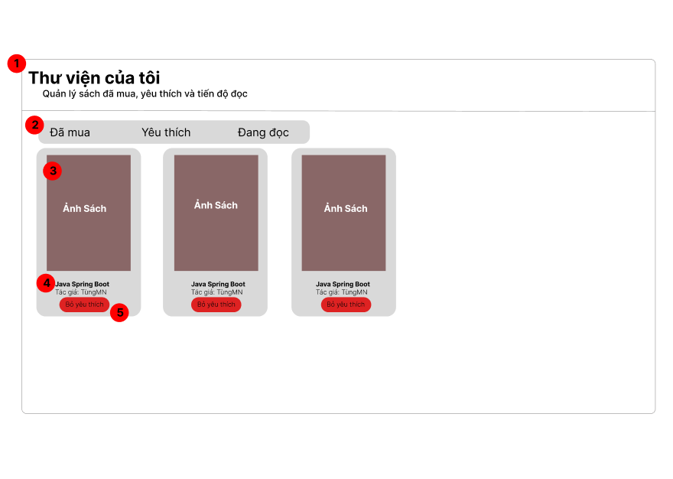

1.11.2. Đặc tả chi tiết
Màn hình | Quản lý thư viện cá nhân
Mô tả | Giao diện cho phép người dùng quản lý danh mục sách cá nhân, theo dõi tiến độ đọc, phân loại sách theo thể loại và thực hiện các thao tác chỉnh sửa/xóa sách.
Truy cập | Người dùng sau khi đăng nhập
Đối tượng | Thành viên
Nội dung
Mục | Kiểu | Dữ liệu |  | Mô tả
1 | Text | "Thư viện của tôi" |  | Tên phân hệ, kèm mô tả ngắn về quản lý sách đã mua, yêu thích và tiến độ.
2 | Tab Menu | Đã mua, Yêu thích, Đang đọc |  | Các thẻ lọc danh sách sách theo trạng thái sở hữu và quan tâm.
3 | Image | Ảnh sách |  | Hiển thị ảnh bìa của các cuốn sách trong thư viện.
4 | Text | Tên sách & Tác giả |  | Thông tin chi tiết định danh cuốn sách.
5 | Button | "Bỏ yêu thích" |  | Nút chức năng cho phép xóa nhanh sách khỏi danh sách yêu thích.
Hoạt động
Tên | Mô tả |  | Thành công |  | Thất bại
Hồ sơ | Nhấn hồ sơ cá nhân |  | Hiển thị thông tin hồ sơ cá nhân |  | Không thực hiện được
Đăng xuất | Nhấn nút "Đăng xuất" |  | Thoát tài khoản, về trang Login |  | Không thực hiện được
Chuyển danh mục | Click vào các mục (3, 4, 5, 6) |  | Hiển thị danh sách tương ứng |  | Không đổi dữ liệu
Lọc thể loại | Click vào các tab (7, 8, 9, 10) |  | Lọc sách theo đúng thể loại |  | Không lọc được
Sửa thông tin | Nhấn nút "Bỏ yêu thích" (12) |  | Bỏ yêu thích thành công |  | Thông báo lỗi hệ thống

1.12. Giao diện Chọn gói hội viên

1.12.1. Bảng mẫu
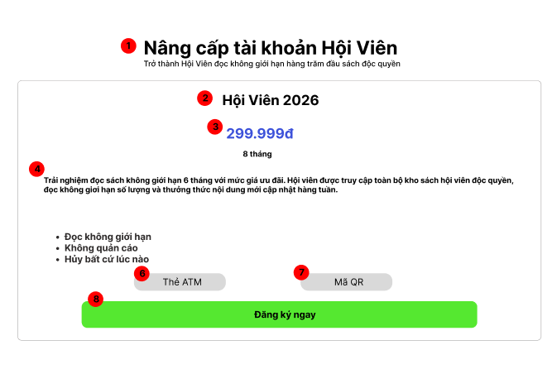

1.12.2. Đặc tả chi tiết
- Màn hình | Chọn gói hội viên
Mô tả | Giao diện cho phép người dùng xem chi tiết các quyền lợi và lựa chọn gói dịch vụ (Cơ bản, Cao cấp, VIP) để nâng cấp tài khoản.
Truy cập | Người dùng nhấn vào menu "Hội viên" hoặc nút nâng cấp từ trang cá nhân.
Đối tượng | Thành viên
Nội dung
Mục | Kiểu | Dữ liệu |  | Mô tả
1 | Text | Nâng cấp tài khoản Hội Viên |  | Tên chức năng chính của màn hình.
2 | Text | "Hội Viên 2026" |  | Tên gói hội viên người dùng đang xem.
3 | Number/Text | 299.999đ - 8 tháng |  | Hiển thị chi phí và thời gian hiệu lực của gói.
4 | Text | Đoạn văn bản mô tả |  | Giải thích chi tiết về kho sách và quyền lợi cập nhật hàng tuần.
5 | List | Đọc không giới hạn, không quảng cáo... |  | Các dòng Bullet points tóm tắt lợi ích nổi bật của hội viên.
6 | Button | Phương thức thanh toán |  | Lựa chọn thanh toán qua thẻ nội địa (NAPAS).
7 | Button | Phương thức thanh toán |  | Lựa chọn thanh toán nhanh qua ứng dụng Ngân hàng/Ví điện tử.
8 | Button | "Đăng ký ngay" |  | Nút gửi yêu cầu xử lý giao dịch.
Hoạt động
Tên | Mô tả |  | Thành công |  | Thất bại
Chọn phương thức (6, 7) | Người dùng nhấn vào thẻ ATM hoặc Mã QR để chọn cách trả tiền. |  | Hệ thống đổi màu nền/viền nút để xác nhận lựa chọn của người dùng. |  | Không thể chọn nếu hệ thống đang bị treo hoặc mất kết nối.
Kích hoạt đăng ký (8) | Người dùng nhấn nút "Đăng ký ngay" sau khi đã chọn phương thức. |  | Hệ thống tạo hóa đơn (Order) thành công và chuyển sang bước thanh toán. |  | Hiện thông báo lỗi nếu người dùng chưa chọn phương thức thanh toán.
Xử lý thanh toán ATM | Người dùng nhập thông tin thẻ trên cổng thanh toán. |  | Giao dịch hoàn tất, tài khoản được cộng thêm 8 tháng hội viên. |  | Thông báo thẻ không đủ số dư hoặc thông tin thẻ sai.
Xử lý thanh toán QR | Người dùng quét mã và xác nhận chuyển tiền. |  | Webhook từ ngân hàng gửi về hệ thống, kích hoạt gói hội viên ngay lập tức. |  | Mã QR hết hạn hoặc giao dịch bị hủy từ phía người dùng.

1.13. Giao diện thông báo kết quả nâng cấp hội viên

1.13.1. Bảng mẫu
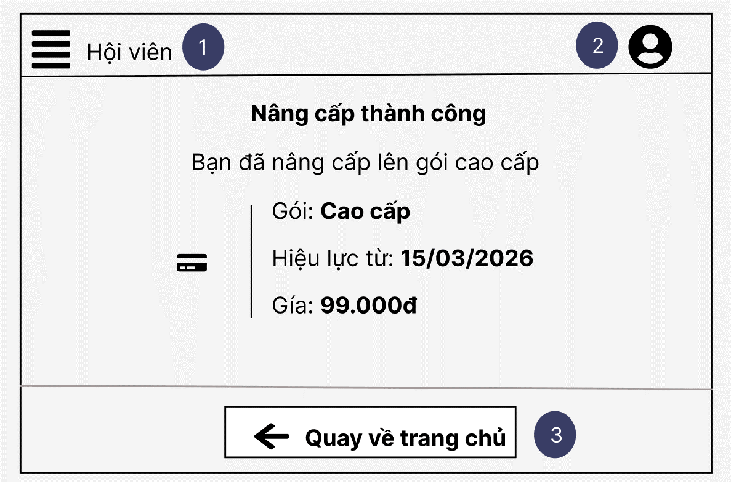
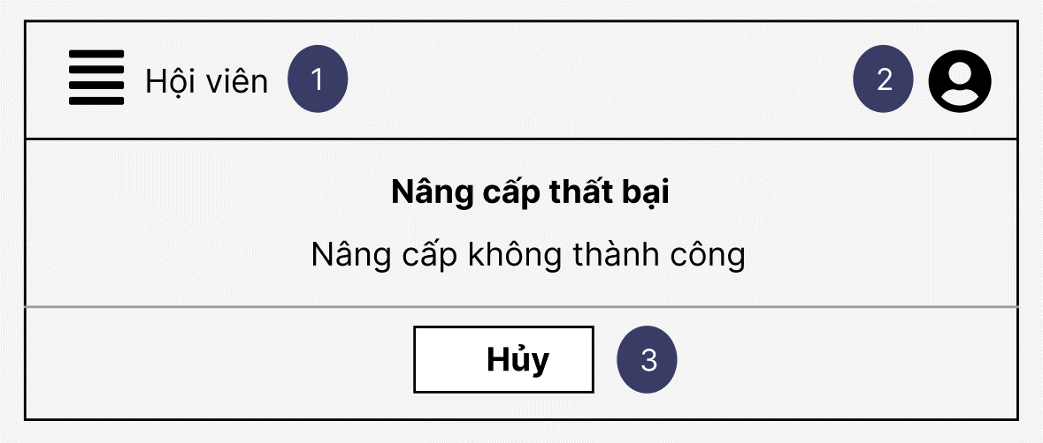

1.13.2. Đặc tả chi tiết nâng cấp hội viên thành công
Màn hình | Thông báo kết quả nâng cấp hội viên thành công
Mô tả | Giao diện hiển thị xác nhận việc nâng cấp tài khoản đã hoàn tất và tóm tắt thông tin gói dịch vụ mới của người dùng.
Truy cập | Người dùng thực hiện thanh toán thành công từ màn hình Xác nhận nâng cấp.
Đối tượng | Thành viên
Nội dung
Mục | Kiểu | Dữ liệu |  | Mô tả
1 | Menu Icon | Icon |  | Biểu tượng Menu điều hướng
2 | Link lable | User_Profile_Data |  | Chuyển đến trang Quản lý tài khoản cá nhân
3 | Button | "Quay về trang chủ" |  | Nút bấm để kết thúc quá trình và trở về giao diện quản lý chính.
Hoạt động
Tên | Mô tả |  | Thành công |  | Thất bại
Quay về trang chủ (3) | Người dùng click vào nút quay lại. |  | Hệ thống chuyển hướng người dùng về màn hình "Quản lý thư viện cá nhân". |  | Không chuyển trang.
Cập nhật quyền hạn | Hệ thống tự động xử lý sau khi thanh toán. |  | Tài khoản người dùng được mở khóa các quyền lợi tương ứng với gói mới ngay lập tức. |  | Quyền lợi chưa được cập nhật (cần hỗ trợ kỹ thuật).

1.13.3. Đặc tả chi tiết nâng cấp hội viên không thành công
Màn hình | Thông báo kết quả nâng cấp hội viên thất bại
Mô tả | Giao diện hiển thị thông báo khi quá trình thanh toán hoặc nâng cấp gặp lỗi, giúp người dùng biết giao dịch chưa được thực hiện.
Truy cập | Xảy ra khi có lỗi thanh toán, lỗi kết nối mạng hoặc người dùng hủy giao dịch tại cổng thanh toán.
Đối tượng | Thành viên
Nội dung
Mục | Kiểu | Dữ liệu |  | Mô tả
1 | Menu Icon | Icon |  | Biểu tượng Menu điều hướng
2 | Link lable | User_Profile_Data |  | Chuyển đến trang Quản lý tài khoản cá nhân
3 | Button | "Hủy" |  | Nút bấm để đóng thông báo lỗi và quay lại trang trước đó.
Hoạt động
Tên | Mô tả |  | Thành công |  | Thất bại
Nhấn Hủy (3) | Người dùng click vào nút Hủy để thoát màn hình lỗi. |  | Hệ thống chuyển hướng người dùng về màn hình "Chọn gói hội viên" để thử lại. |  | Không chuyển trang.
Kiểm tra trạng thái | Hệ thống ghi nhận lỗi giao dịch. |  | Gói hội viên của người dùng giữ nguyên trạng thái cũ, không bị trừ tiền vô lý. |  | Lỗi hiển thị nhưng tiền vẫn bị trừ

1.14. Giao diện xác nhận đơn hàng

1.14.1. Bảng mẫu
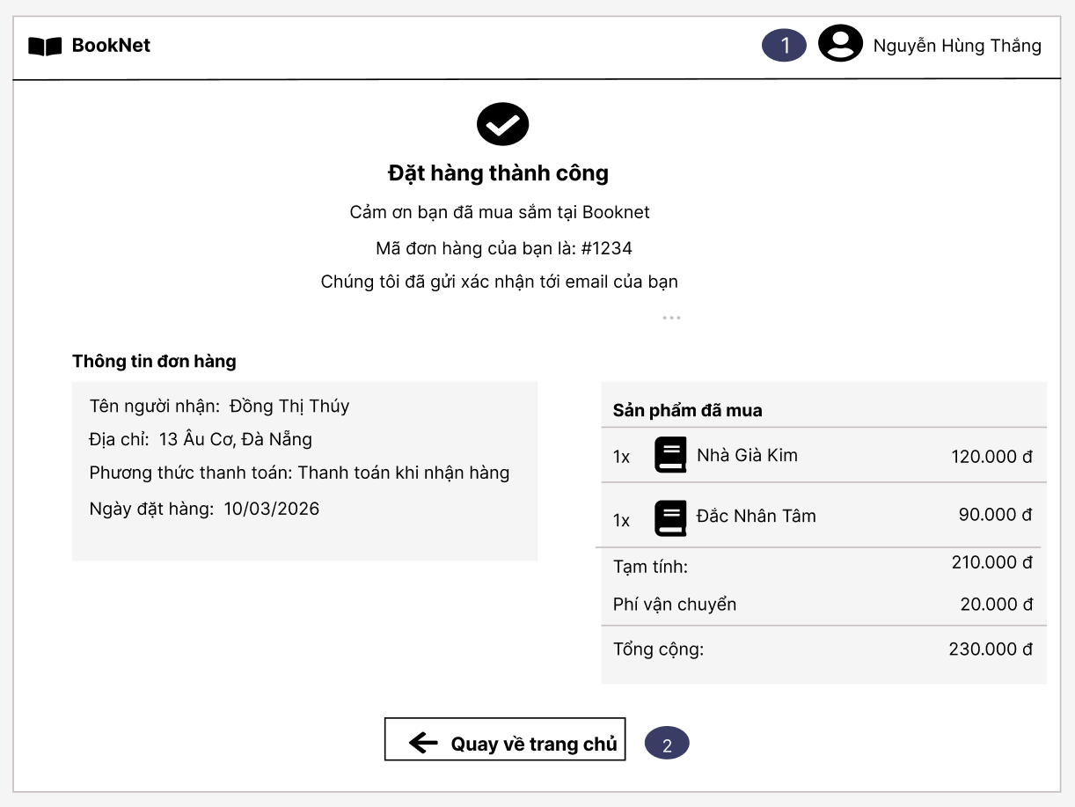

1.14.2. Đặc tả chi tiết
Màn hình | Xác nhận đơn hàng
Mô tả | Giao diện hiển thị xác nhận đơn hàng đã được hệ thống ghi nhận, cung cấp mã đơn hàng và tóm tắt chi tiết các sản phẩm đã mua cùng thông tin vận chuyển.
Truy cập | Người dùng hoàn tất quá trình thanh toán giỏ hàng.
Đối tượng | Thành viên
Nội dung
Mục | Kiểu | Dữ liệu |  | Mô tả
1 | Link label | User_Profile_Data |  | Chuyển đến trang Quản lý tài khoản cá nhân
Mã đơn | Label | Order_ID |  | Hiển thị mã số định danh của đơn hàng
Thông tin | Label | Shipping_Info |  | Hiển thị: Tên người nhận, Địa chỉ, Phương thức thanh toán, Ngày đặt.
Sản phẩm | List Item | Product_List |  | Danh sách sách đã mua kèm số lượng và đơn giá từng cuốn.
Tổng cộng | Label | Total_Amount |  | Hiển thị Tạm tính, Phí vận chuyển và Tổng cộng cuối cùng (230.000đ).
2 | Button | "Quay về trang chủ" |  | Nút bấm để kết thúc xem hóa đơn và trở lại màn hình chính.
Hoạt động
Tên | Mô tả |  | Thành công |  | Thất bại
Xem chi tiết đơn | Hệ thống tự động liệt kê dữ liệu từ đơn hàng vừa tạo. |  | Các thông tin (Địa chỉ, Sách, Giá) hiển thị chính xác theo dữ liệu đã nhập ở bước trước. |  | Thông báo: "Không tìm thấy dữ liệu đơn hàng".
Quay về trang chủ (2) | Người dùng click vào nút quay lại. |  | Hệ thống chuyển hướng về trang chủ "BookNet". |  | Không chuyển trang.
Gửi Email | Hệ thống tự động gửi xác nhận. |  | Một email chứa thông tin hóa đơn được gửi tới địa chỉ email của người dùng. |  | Email không gửi được do lỗi server.

1.15. Giao diện thông báo xác nhận kết quả thanh toán

1.15.1. Bảng mẫu
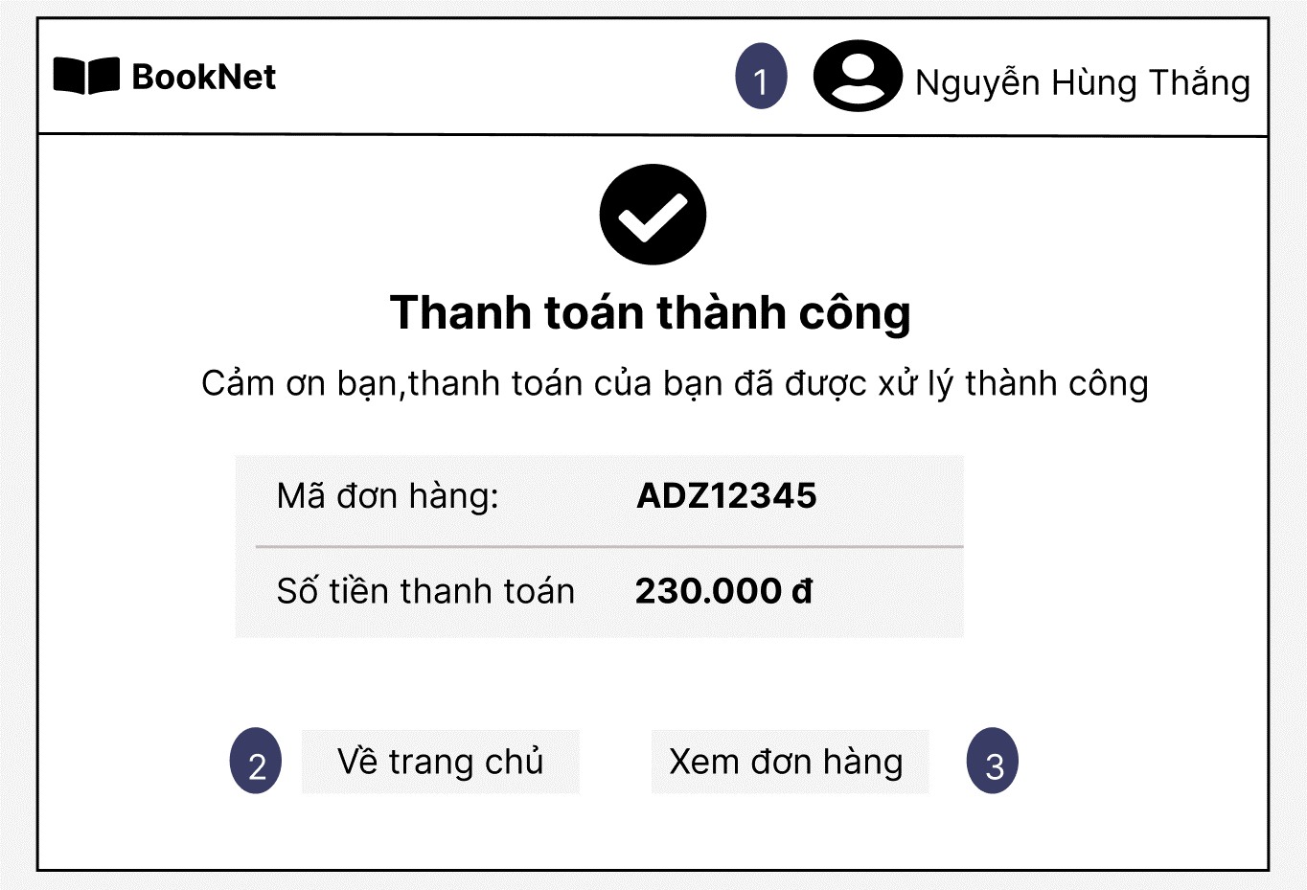
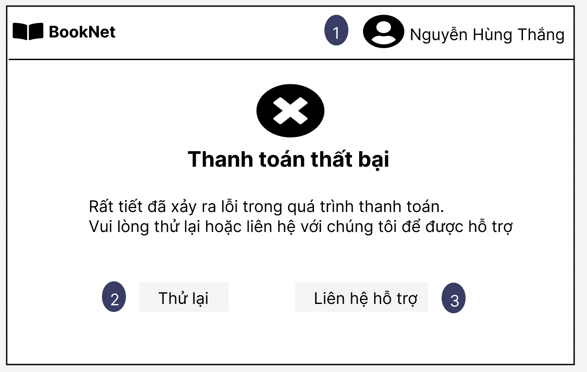

1.15.2. Đặc tả chi tiết thông báo xác nhận kết quả thanh toán thành công
Màn hình | Thông báo Thanh toán thành công
Mô tả | Giao diện thông báo ngắn gọn việc giao dịch tài chính đã được xử lý xong, cung cấp mã đơn và số tiền đã thanh toán.
Truy cập | Sau khi người dùng xác nhận thanh toán tại cổng thanh toán hoặc ngân hàng.
Đối tượng | Thành viên
Nội dung
Mục | Kiểu |  | Dữ liệu | Mô tả
1 | Link label |  | User_Profile_Data | Chuyển đến trang Quản lý tài khoản cá nhân
Thông báo | Label |  | "Thanh toán thành công" | Tiêu đề xác nhận trạng thái giao dịch.
Mã đơn | Label |  | Order_Code | Hiển thị mã giao dịch (Ví dụ: ADZ12345).
Số tiền | Label |  | Amount_Paid | Tổng số tiền đã được trừ (Ví dụ: 230.000đ).
2 | Button |  | "Về trang chủ" | Nút bấm để quay lại màn hình chính của hệ thống BookNet.
3 | Button |  | "Xem đơn hàng" | Nút bấm để chuyển đến trang chi tiết đơn hàng/hóa đơn.
Hoạt động
Tên | Mô tả | Thành công |  |  | Thất bại
Về trang chủ (2) | Người dùng click vào nút bên trái. | Chuyển hướng về trang chủ BookNet. |  |  | Không phản hồi.
Xem đơn hàng (3) | Người dùng click vào nút bên phải. | Chuyển sang màn hình "Đặt hàng thành công" (hiển thị địa chỉ, tên sách...). |  |  | Không chuyển trang.

1.15.3. Đặc tả chi tiết thông báo xác nhận kết quả thanh toán thất bại
Màn hình | Thông báo Thanh toán thất bại
Mô tả | Giao diện thông báo lỗi xảy ra trong quá trình trừ tiền hoặc xác thực thanh toán, cung cấp các tùy chọn để thử lại hoặc liên hệ hỗ trợ.
Truy cập | Hệ thống nhận phản hồi lỗi từ cổng thanh toán/ngân hàng hoặc hết thời gian chờ .
Đối tượng | Thành viên
Nội dung
Mục | Kiểu |  | Dữ liệu | Mô tả
1 | Link label |  | User_Profile_Data | Chuyển đến trang Quản lý tài khoản cá nhân
Tiêu đề | Label |  | "Thanh toán thất bại" | Thông báo trạng thái lỗi bằng văn bản in đậm.
Nội dung lỗi | Label |  | Error_Message | Hiển thị thông báo chi tiết: "Rất tiếc đã xảy ra lỗi..., Vui lòng thử lại..."
2 | Button |  | "Thử lại" | Nút bấm để quay lại bước chọn phương thức thanh toán.
3 | Button |  | "Liên hệ hỗ trợ" | Nút bấm dẫn đến trang hỗ trợ khách hàng hoặc hiển thị hotline.
Hoạt động
Tên | Mô tả | Thành công |  |  | Thất bại
Thử lại (2) | Người dùng click để thanh toán lại. | Hệ thống quay về màn hình "Xác nhận nâng cấp" |  |  | Không chuyển trang hoặc quay sai màn hình.
Liên hệ hỗ trợ (3) | Người dùng click khi cần giúp đỡ. | Hệ thống mở trang CSKH hoặc liên kết gọi điện/nhắn tin. |  |  | Liên kết bị hỏng (404).
Kiểm tra giao dịch | Hệ thống rà soát dữ liệu. | Đảm bảo đơn hàng vẫn ở trạng thái "Chờ thanh toán", không tạo đơn trùng lặp. |  |  | Tạo ra nhiều đơn hàng lỗi chồng chéo.

1.16. Giao diện Lịch sử đơn hàng

1.16.1. Bảng mẫu

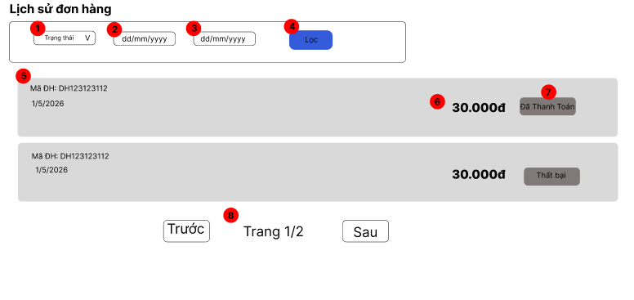

1.16.2. Đặc tả chi tiết
Màn hình | Danh sách đơn hàng
Mô tả | Giao diện hiển thị danh sách các đơn hàng mà người dùng đã đặt, cho phép theo dõi trạng thái, xem sơ lược thông tin sản phẩm và lọc đơn hàng theo các danh mục cụ thể
Truy cập | Người dùng nhấn vào biểu tượng cá nhân hoặc chọn mục "Đơn hàng của tôi" từ menu điều hướng
Đối tượng | Khách hàng( đã đăng nhập)
Nội dung
Mục | Kiểu |  | Dữ liệu |  | Mô tả
1 | Dropdown |  | Tất cả, Đã thanh toán, Thất bại... |  | Bộ lọc cho phép chọn xem đơn hàng theo tình trạng xử lý.
2 | Date |  | dd/mm/yyyy |  | Ô chọn ngày bắt đầu để giới hạn khoảng thời gian tìm kiếm.
3 | Date |  | dd/mm/yyyy |  | Ô chọn ngày kết thúc để giới hạn khoảng thời gian tìm kiếm.
4 | Button |  | Hành động |  | Kích hoạt việc tìm kiếm dựa trên các điều kiện (1), (2), (3).
5 | Text |  | Mã ĐH, Ngày đặt |  | Hiển thị mã định danh đơn hàng và ngày phát sinh giao dịch.
6 | Number |  | 30.000đ |  | Số tiền người dùng đã thanh toán cho đơn hàng đó.
7 | Label |  | Đã thanh toán / Thất bại |  | Hiển thị màu sắc tương ứng để phân biệt kết quả giao dịch.
Hoạt động
Tên |  | Mô tả |  | Thành công |  | Thất bài
Lọc đơn hàng |  | Người dùng chọn trạng thái, khoảng thời gian và nhấn nút "Lọc" (4). |  | Hệ thống hiển thị danh sách đơn hàng thỏa mãn các điều kiện đã chọn. |  | Thông báo "Không tìm thấy đơn hàng nào" nếu không có dữ liệu phù hợp.
Xem danh sách |  | Hệ thống tự động tải lịch sử khi người dùng truy cập trang. |  | Hiển thị các đơn hàng mới nhất lên đầu trang. |  | Lỗi kết nối cơ sở dữ liệu, không hiển thị được danh sách.
Chuyển trang (8) |  | Người dùng nhấn nút "Trước" hoặc "Sau". |  | Hệ thống cập nhật danh sách đơn hàng của trang tiếp theo hoặc trang trước đó. |  | Nút bị vô hiệu hóa (disabled) nếu đang ở trang đầu hoặc trang cuối.
Xem chi tiết |  | Người dùng nhấn vào một vùng đơn hàng (5). |  | Hệ thống chuyển hướng đến trang chi tiết đơn hàng (hóa đơn, nội dung sách đã mua). |  | Đường dẫn bị lỗi hoặc đơn hàng không còn tồn tại.

1.17. Giao diện Chi tiết đơn hàng

1.17.1. Bảng mẫu
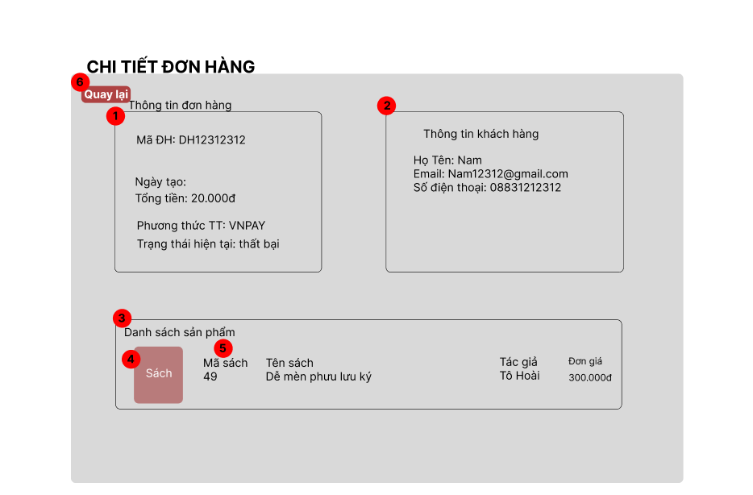

1.17.2. Đặc tả chi tiết
Màn hình | Chi Tiết đơn hàng
Mô tả | Hiển thị toàn bộ thông tin cụ thể của một đơn hàng sau khi giao dịch thành công, bao gồm thông tin khách hàng, danh sách sản phẩm đã mua, chi tiết thanh toán và các ưu đãi đi kèm.
Truy cập | Người dùng nhấn vào một mã đơn hàng cụ thể màn hình Danh sách đơn hàng.
Đối tượng | Admin hoặc Khách hàng (đã đăng nhập).
Nội dung
Mục | Kiểu |  | Dữ liệu |  | Mô tả
1 | Table |  | Danh mục sản phẩm |  | Liệt kê danh sách sách đã mua gồm: Tên sách, Số lượng, Đơn giá và Thành tiền từng dòng
2 | Points Row |  | Dùng điểm |  | Hiển thị số điểm người dùng đã bỏ ra để quy đổi giảm giá cho đơn hàng (ví dụ: 20.000 điểm = -20.000 đ)..
3 | Total Amount |  | Cần thanh toán |  | Tổng số tiền cuối cùng sau khi đã trừ hết các khoản giảm giá và điểm. Hiển thị cỡ chữ lớn, in đậm.
4 | Button |  | Đóng |  | Nút bấm màu đỏ nâu (Maroon) dùng để đóng cửa sổ chi tiết đơn hàng.
Hoạt động
Tên |  | Mô tả |  | Thành công |  | Thất bài
Nút "Đóng") |  | Người dùng nhấn vào nút để thoát khỏi màn hình xem chi tiết. |  | Popup/Modal chi tiết đóng lại, trình duyệt quay về màn hình Danh sách đơn hàng. |  | Giao diện bị treo, không phản hồi hoặc không đóng được cửa sổ.

1.18. Giao diện Quản lý danh mục sách

1.18.1. Bảng mẫu
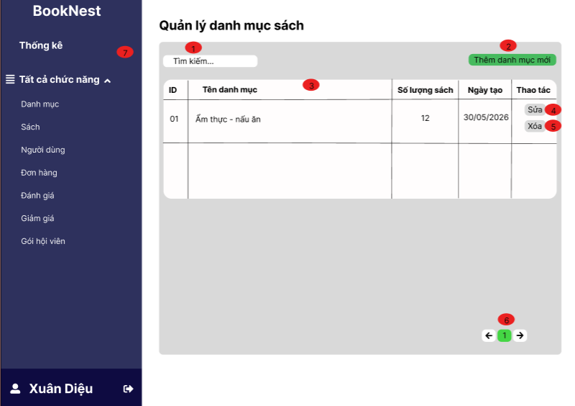

1.18.2. Đặc tả chi tiết
Màn hình | Quản lý danh mục sách
Mô tả | Giúp quản trị viên hệ thống (Admin) thực hiện các thao tác thiết lập cấu trúc phân loại cho kho sách, bao gồm việc tạo các nhóm lớn (Cha) và các nhóm nhỏ (Con), điều chỉnh trạng thái hiển thị và cập nhật thông tin danh mục.
Truy cập | Người dùng chọn mục "Quản lý danh mục sách" từ menu điều hướng
Đối tượng | Admin( đã đăng nhập)
Nội dung
Mục | Kiểu |  | Dữ liệu |  | Mô tả
1 | Textbox |  | String |  | Ô nhập liệu để tìm kiếm danh mục theo tên.
2 | Button |  | Hành động |  | Nút để mở form tạo mới một danh mục sách.
3 | Table |  | Dữ liệu từ Database |  | Hiển thị danh sách tên danh mục sách
4 | Button |  | Sửa |  | Nút để mở form sửa tên danh mục.
5 | Pagination |  | 1,2,3,… |  | Các nút số trang để chuyển đổi qua lại giữa danh sách dài.
6 | Listbox |  | Hiển thị |  | Chứa các danh mục
Hoạt động
Tên |  | Mô tả |  | Thành công |  | Thất bài
Tìm kiếm danh mục |  | Người dùng nhập tên vào ô (1) và nhấn Enter. |  | Danh sách được lọc và chỉ hiển thị các danh mục khớp với từ khóa. |  | Không tìm thấy kết quả phù hợp, bảng hiển thị trống.
Thêm danh mục |  | Người dùng nhấn vào để thêm một danh mục khỏi hệ thống. |  | Chuyển hướng hoặc mở Modal để nhập thông tin danh mục mới. |  | Không thêm được danh mục
Chỉnh sửa (Sửa) |  | Người dùng nhấn nút tại mục (4). |  | Mở form chứa dữ liệu cũ của danh mục đó để người dùng cập nhật. |  | Lỗi không tải được dữ liệu danh mục cần sửa.
Xóa danh mục |  | Người dùng nhấn nút tại mục (5). |  | Hệ thống yêu cầu xác nhận, sau đó xóa bản ghi khỏi DB và cập nhật lại bảng. |  | Không thể xóa nếu danh mục đang chứa sách (ràng buộc dữ liệu).
Chuyển trang |  | Người dùng nhấn vào các số (6). |  | Tải và hiển thị 10 danh mục tiếp theo tương ứng với trang đã chọn. |  | Lỗi phản hồi từ Server, trang không thay đổi.

1.19. Giao diện Thêm danh mục mới

1.19.1. Bảng mẫu
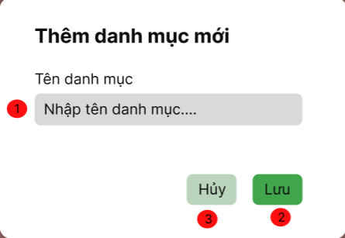

1.19.2. Đặc tả chi tiết
Màn hình | Thêm danh mục mới
Mô tả | Giúp quản trị viên hệ thống (Admin) thực hiện các thao tác thêm một danh mục sách mới vào hệ thống.
Truy cập | Người dùng chọn mục "Thêm danh mục mới" từ trang quản lý danh mục sách
Đối tượng | Admin( đã đăng nhập)
Nội dung
Mục | Kiểu |  | Dữ liệu |  | Mô tả
1 | Textbox |  | String |  | Ô nhập liệu để thêm danh mục mới.
2 | Button |  | Hành động |  | Nút Lưu tên danh mục mới vào hệ thống.
3 | Button |  | Hành động |  | Nút Hủy thao tác thêm danh mục mới
Hoạt động
Tên |  | Mô tả |  | Thành công |  | Thất bài
Thêm danh mục |  | Người dùng nhập tên danh mục vào textbox. |  | Thông tin nhập từ bàn phím khớp với hiển thị. |  | Không hiển thị từ khóa đã nhập từ bàn phím.
Lưu |  | Người dùng chọn Lưu sau khi nhập tên danh mục mới vào textbox. |  | Lưu tên danh mục mới và hiển thị thông báo thành công. |  | Thông báo lỗi không thêm được.
Hủy |  | Người dùng chọn Hủy sau khi nhập tên danh mục mới vào textbox. |  | Hệ thống hủy các thao tác trước đó trên form thêm danh mục. |  | Thông báo lỗi hoặc tự động thêm danh mục vào hệ thống.

1.20. Giao diện Quản lý sách

1.20.1. Bảng mẫu
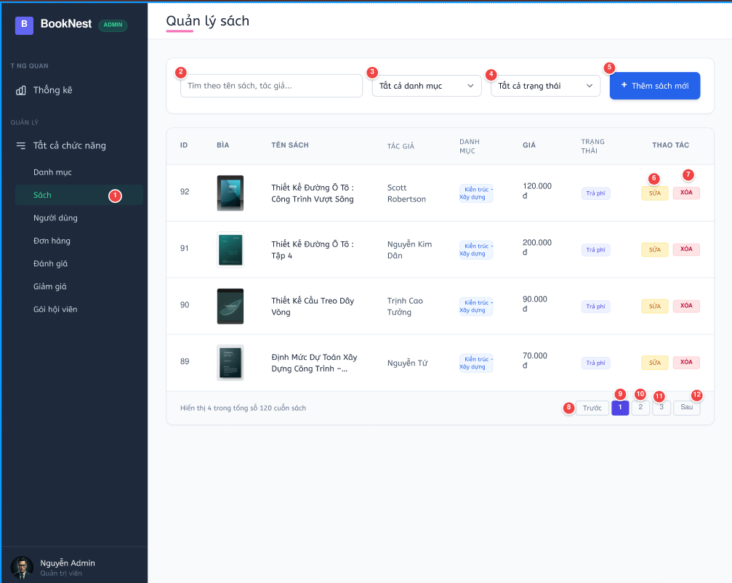

1.20.2. Đặc tả chi tiết
Màn hình | Quản lý Sách
Mô tả | Giao diện cho phép quản trị viên xem danh sách tổng hợp, tìm kiếm, lọc dữ liệu, cũng như thực hiện các thao tác thêm mới, chỉnh sửa và xóa thông tin sách trong hệ thống.
Truy cập | Quản trị viên nhấn vào mục "Sách" trên thanh menu điều hướng bên trái
Đối tượng | Quản trị viên (Admin).
Nội dung
Mục | Kiểu |  | Dữ liệu |  | Mô tả
1 | Menu Item |  | Sách |  | Mục trên thanh menu đang được chọn (active) để hiển thị trang quản lý hiện tại.
2 | Input |  | Từ khóa tìm kiếm |  | Ô nhập liệu cho phép quản trị viên tìm kiếm theo tên sách hoặc tên tác giả.
3 | Dropdown |  | "Tất cả danh mục" |  | Trình thả xuống để bộ lọc danh sách sách theo từng danh mục cụ thể (VD: Kiến trúc - Xây dựng).
4 | Dropdown |  | "Tất cả trạng thái" |  | Trình thả xuống để bộ lọc danh sách sách theo từng danh mục cụ thể (VD: Kiến trúc - Xây dựng).
5 | Button |  | "+ Thêm sách mới" |  | Nút bấm nổi bật để mở giao diện thêm một cuốn sách mới vào hệ thống.
6 | Button |  | SỬA |  | Nút thao tác (màu vàng) để chỉnh sửa thông tin của cuốn sách tương ứng trên dòng đó.
7 | Button |  | XÓA |  | Nút thao tác (màu đỏ) để gỡ bỏ cuốn sách tương ứng khỏi hệ thống..
8, 9, 10, 11, 12 | Pagination |  | Trước, 1, 2, 3, Sau |  | Nút thao tác (màu đỏ) để gỡ bỏ cuốn sách tương ứng khỏi hệ thống.
Hoạt động
Tên |  | Mô tả |  | Thành công |  | Thất bài
Tìm kiếm sách |  | Nhập từ khóa vào ô (Mục 2) và nhấn Enter hoặc gõ phím. |  | Bảng dữ liệu tự động cập nhật, hiển thị các cuốn sách khớp với từ khóa. |  | Hiển thị thông báo "Không tìm thấy sách" nếu dữ liệu không khớp.
Lọc dữ liệu |  | Chọn các tiêu chí trong trình thả xuống (Mục 3) và (Mục 4). |  | Danh sách trong bảng được lọc và thu hẹp theo đúng danh mục hoặc trạng thái đã chọn. |  | Lỗi kết nối server (Hiển thị: “Lọc bị lỗi, vui lòng thử lại”).
Thêm sách mới |  | Nhấn nút "+ Thêm sách mới" (Mục 5). |  | Hệ thống chuyển sang màn hình hoặc hiển thị biểu mẫu (form) nhập thông tin sách mới. |  | Lỗi server không thể thêm sách mới

1.21. Giao diện Thêm sách mới

1.21.1. Bảng mẫu
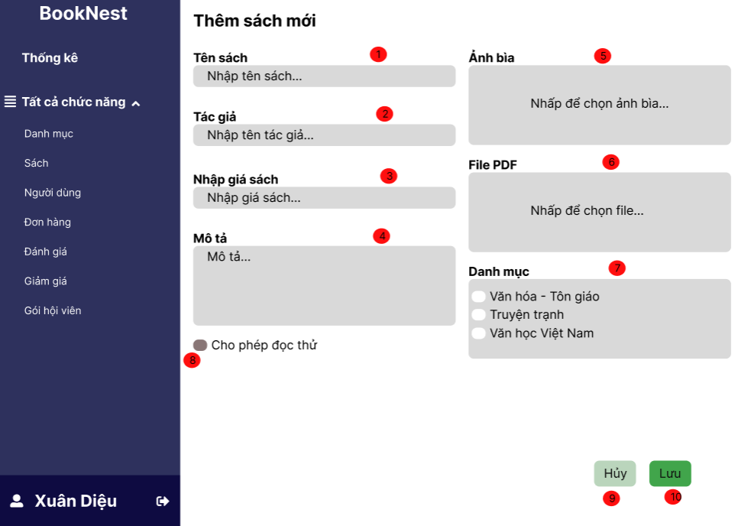

1.21.2. Đặc tả chi tiết
Màn hình | Thêm sách mới
Mô tả | Giao diện cho phép quản trị viên thêm mới một sách vào hệ thống.
Truy cập | Quản trị viên nhấn thêm mới sách trên giao diện quản lý sách.
Đối tượng | Quản trị viên (Admin).
Nội dung
Mục | Kiểu |  | Dữ liệu |  | Mô tả
1 | Textbox |  | String |  | Ô nhập liệu để thêm tên sách mới
2 | Textbox |  | String |  | Ô nhập liệu để thêm tác giả cho sách.
3 | Textbox |  | String |  | Ô nhập liệu để set giá tiền cho sách
4 | Textbox |  | String |  | Ô nhập liệu mô tả ngắn về sách.
5 | File Upload |  |  |  | Chọn file ảnh bìa của sách để đẩy lên hệ thống.
6 | File Upload |  |  |  | Chọn file pdf của sách để đẩy lên hệ thống.
7 | RadioButton |  |  |  | Chọn danh mục sách tương ứng có trên hệ thống.
8 | Checkbox |  |  |  | Nút chọn điều kiệu sách được phép đọc thử hay không
Hoạt động
Tên |  | Mô tả |  | Thành công |  | Thất bài
Nhập tên sách |  | Nhập tên sách vào ô “Tên sách”. |  | Tên sách được nhập đầy đủ |  | Trống hoặc không hợp lệ.
Nhập tên tác giả |  | Nhập tên tác giả vào ô “Tên tác giả”. |  | Tên tác giả được nhập đầy đủ |  | Trống hoặc không hợp lệ.
Nhập giá sách |  | Nhập giá sách vào ô “giá sách”. |  | Giá sách được nhập đầy đủ |  | Trống hoặc không hợp lệ.
Nhập mô tả sách |  | Nhập mô tả vào ô “Mô tả”. |  | Mô tả được nhập đầy đủ |  | Trống hoặc không hợp lệ.
Tải file ảnh |  | Tải file ảnh bìa sách lên File upload |  | File được đẩy lên và hiện ảnh |  | Lỗi đẩy file hoặc rỗng
Tải file pdf |  | Tải file pdf sách lên File upload |  | File được đẩy lên và hiện tên file |  | Lỗi đẩy file hoặc rỗng
Chọn mục thể loại |  | Click chọn thể loại sách trên Radio Button |  | Hiển thị đã tích vào mục tương ứng |  | Lỗi không chọn được
Cho phép đọc thử |  | Cho phép sách được quyền đọc thử |  | Checkbox được tính và hiển thị số trang đọc thử |  | Lỗi không tích được hoặc không hiện số trang
Lưu |  | Lưu thông tin sách vào hệ thống |  | Thông báo thành công |  | Thông báo thất bại
Hủy |  | Hủy thao tác thêm sách |  | Thoát khỏi trang thêm sách mới |  | Thông báo thất bại

1.22. Giao diện Quản lý người dùng

1.22.1. Bảng mẫu
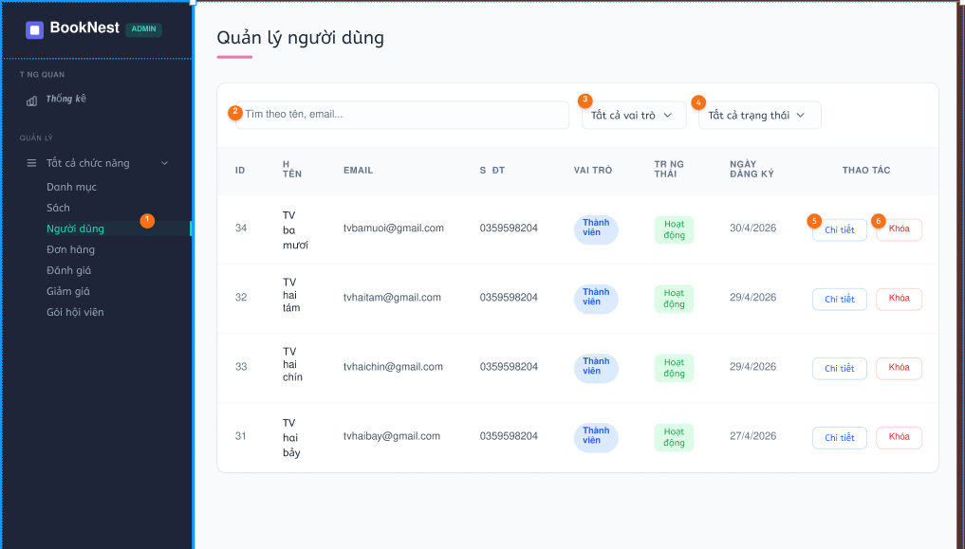

1.22.2. Đặc tả chi tiết
Màn hình | Quản lý người dùng
Mô tả | Giao diện cho phép quản trị viên xem toàn bộ danh sách tài khoản, tìm kiếm, lọc dữ liệu và thực hiện các thao tác quản lý như xem hồ sơ chi tiết hoặc khóa/mở khóa tài khoản.
Truy cập | Quản trị viên nhấn vào mục "Người dùng" trên thanh menu điều hướng bên trái (Sidebar).
Đối tượng | Quản trị viên (Admin).
Nội dung
Mục | Kiểu | Dữ liệu |  | Mô tả
1 | Menu Item | "Người dùng" |  | Mục trên thanh menu đang được chọn (chuyển màu sáng) để hiển thị trang quản lý hiện tại.
2 | Input | Từ khóa tìm kiếm |  | Ô nhập liệu cho phép quản trị viên tìm kiếm tài khoản theo tên hoặc email của người dùng.
3 | Dropdown | "Tất cả vai trò" |  | Trình thả xuống để bộ lọc danh sách tài khoản theo nhóm quyền (VD: Thành viên, Quản trị viên).
4 | Dropdown | "Tất cả trạng thái" |  | Trình thả xuống để lọc người dùng theo trạng thái hoạt động hiện tại (VD: Hoạt động, Bị khóa).
5 | Button | "Chi tiết" |  | Nút thao tác dạng viền xanh để xem thông tin hồ sơ đầy đủ và lịch sử của tài khoản tương ứng.
6 | Button | "Khóa" |  | Nút thao tác dạng viền đỏ để vô hiệu hóa (khóa) tài khoản, ngăn người dùng đó đăng nhập vào hệ thống.
Hoạt động
Tên | Mô tả |  | Thành công |  | Thất bại
Tìm kiếm người dùng | Nhập từ khóa vào ô (Mục 2) và nhấn Enter hoặc gõ phím. |  | Bảng dữ liệu tự động lọc và hiển thị các tài khoản khớp với tên hoặc email vừa nhập. |  | Bảng hiển thị trống kèm thông báo "Không tìm thấy người dùng" nếu không có dữ liệu khớp.
Lọc dữ liệu | Chọn các tiêu chí trong trình thả xuống ở (Mục 3) và (Mục 4). |  | Danh sách trong bảng thu hẹp lại theo đúng vai trò hoặc trạng thái đã được chọn. |  | Lỗi server khong thể lọc  “thông báo lọc bị lỗi”
Xem chi tiết | Nhấn nút "Chi tiết" tại dòng tương ứng (Mục 5). |  | Hệ thống chuyển hướng sang màn hình hiển thị hồ sơ chi tiết của người dùng đó. |  | Lỗi không tải được dữ liệu người dùng từ máy chủ.
Khóa tài khoản | Nhấn nút "Khóa" tại dòng tương ứng (Mục 6). |  | Hệ thống hiển thị hộp thoại cảnh báo. Khi xác nhận, trạng thái tài khoản đổi thành "Bị khóa" (người dùng này không thể đăng nhập). Nút có thể đổi text thành "Mở khóa". |  | Lỗi mạng hoặc tài khoản hiện tại không đủ quyền hạn để khóa người khác (VD: không thể tự khóa chính mình hoặc khóa Admin khác).

1.23. Giao diện Thông tin người dùng

1.23.1. Bảng mẫu
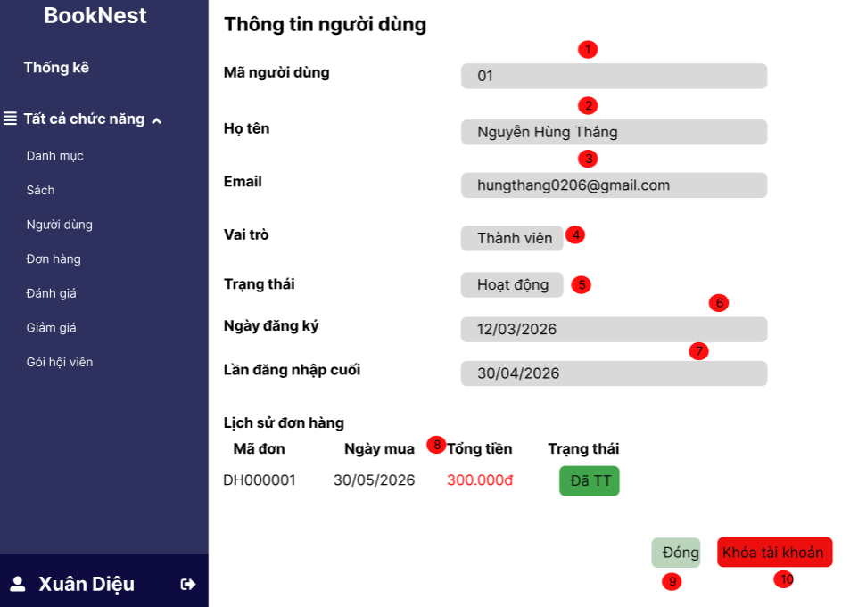

1.23.2. Đặc tả chi tiết
Màn hình | Thông tin người dùng
Mô tả | Giao diện cho phép quản trị viên xem thông tin của bất cứ người dùng nào trên hệ thống và có quyền khóa tài khoản thành viên.
Truy cập | Quản trị viên nhấn vào mục Xem chi tiết trên trang quản lý người dùng
Đối tượng | Quản trị viên (Admin).
Nội dung
Mục | Kiểu | Dữ liệu |  | Mô tả
1 | Lable |  |  | Hiển thị id người dùng
2 | Lable |  |  | Hiển thị tên người dùng
3 | Lable |  |  | Hiển thị email người dùng
3 | Lable |  |  | Hiển thị vai trò người dùng
5 | Lable |  |  | Hiển thị trạng thái tài khoản người dùng
6 | Lable |  |  | Hiển thị ngày đăng ký tài khoản
7 | Lable |  |  | Hiển thị lần đăng nhập gần nhất
8 | Table | Dữ liệu từ CSDL |  | Hiển thị các đơn hàng của người dùng
9 | Button |  |  | Đóng trang thông tin chi tiết
10 | Button |  |  | Nút khóa tài khoản người dùng
Hoạt động
Tên | Mô tả |  | Thành công |  | Thất bại
Đóng | Đóng trang thông tin chi tiết người dùng hiện tại |  | Quay trở lại trang Quản lý người dùng |  | Thông báo lỗi
Khóa tài khoản | Thực hiện khóa tài khoản của người dùng là thành viên nào |  | Thông báo thành công và lưu tài khoản với trạng thái đã khóa |  | Thông báo lỗi hoặc không phản hồi gì

1.24. Giao diện Quản lý đơn hàng

1.24.1. Bảng mẫu
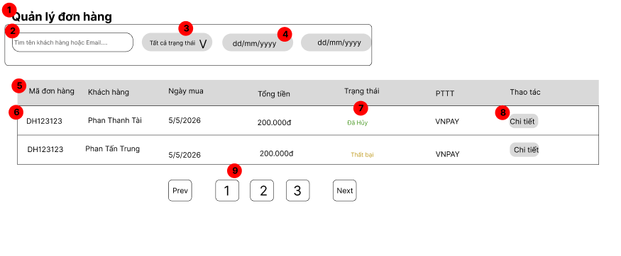

1.24.2. Đặc tả chi tiết
Màn hình | Quản lý đơn hàng
Mô tả | Giao diện cho phép quản trị viên xem danh sách các đơn hàng, lọc theo trạng thái, ngày mua và thực hiện xem chi tiết từng đơn hàng.
Truy cập | Quản trị viên sau khi đăng nhập và chọn menu "Quản lý đơn hàng"
Đối tượng | Quản trị viên (Admin).
Nội dung
Mục | Kiểu | Dữ liệu |  | Mô tả
1 | Text | "Quản lý đơn hàng" |  | Tên chức năng của trang quản trị.
2 | Input | Tên khách hàng/Email |  | Ô nhập liệu để lọc nhanh đơn hàng theo thông tin người mua.
3 | Dropdown | Tất cả, Đã hủy, Thất bại... |  | Bộ lọc phân loại đơn hàng theo tình trạng xử lý.
4 | Date Picker | dd/mm/yyyy |  | Hai ô chọn ngày để lọc đơn hàng phát sinh trong một khoảng thời gian.
5 | Header | Mã ĐH, Khách hàng, PTTT... |  | Định nghĩa các cột thông tin của danh sách đơn hàng.
6 | Row | Thông tin chi tiết đơn |  | Hiển thị mã đơn, tên khách, ngày mua, số tiền và phương thức thanh toán.
7 | Button | Hành động |  | Nút dẫn đến trang xem thông tin cụ thể và quản lý trạng thái đơn hàng.
8 | Pagination | Prev, 1, 2, 3, Next |  | Điều hướng giữa các trang danh sách đơn hàng.
Hoạt động
Tên | Mô tả |  | Thành công |  | Thất bại
Tra cứu đơn hàng | Admin nhập thông tin vào (2), (3), (4) để tìm kiếm. |  | Danh sách đơn hàng tự động cập nhật theo các tiêu chí lọc. |  | Không có dữ liệu thỏa mãn, hệ thống hiển thị "Không tìm thấy kết quả".
Xem chi tiết (8) | Admin nhấn nút "Chi tiết" tại một dòng đơn hàng bất kỳ. |  | Hệ thống chuyển hướng đến màn hình quản lý chi tiết đơn hàng đó. |  | Link lỗi hoặc đơn hàng đã bị xóa khỏi hệ thống.
Điều hướng trang (9) | Admin nhấn vào số trang hoặc nút Prev/Next. |  | Tải và hiển thị danh sách đơn hàng của trang tương ứng. |  | Lỗi server, dữ liệu trang mới không tải lên được.
Sắp xếp dữ liệu | Admin nhấn vào các tiêu đề cột (5) (nếu có tính năng sort). |  | Danh sách được sắp xếp tăng/giảm dần theo cột đã chọn. |  | Lỗi không thể xắp xếp được

1.25. Giao diện Quản lý gói hội viên

1.25.1. Bảng mẫu
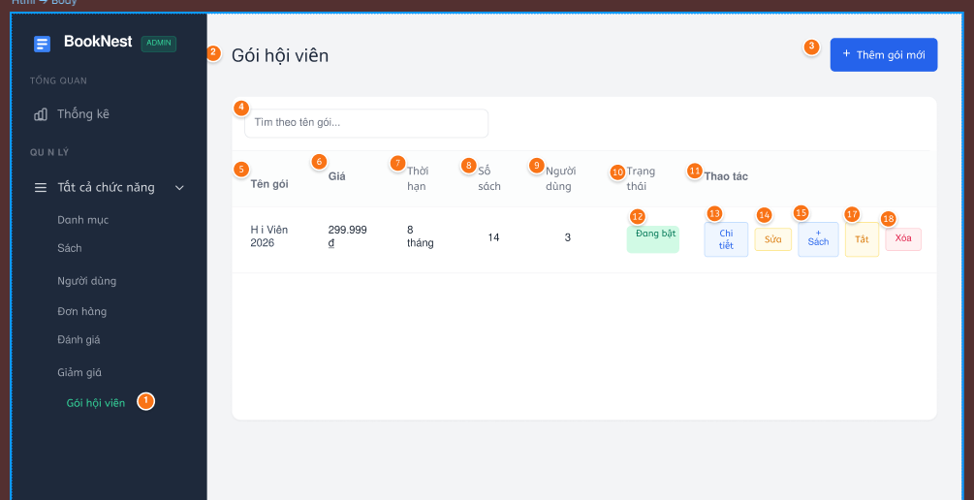

1.25.2. Đặc tả chi tiết
Màn hình | Quản lý gói hội viên
Mô tả | Giao diện dành cho Quản trị viên (Admin) để thiết lập, theo dõi số liệu thống kê và quản lý danh sách các gói dịch vụ hội viên trên hệ thống MemberPRO.
Truy cập | Admin đăng nhập và chọn mục "gói hội viên" từ thanh menu điều hướng.
Đối tượng | Quản trị viên (Admin)
Nội dung
Mục | Kiểu |  | Dữ liệu |  | Mô tả
1 | MenuItem |  | Tổng quan |  | Điều hướng đến trang hiển thị các thông số chung của hệ thống.
2 | MenuItem |  | gói hội viên |  | Tab hiện tại, dùng để quản lý các loại gói dịch vụ.
3 | MenuItem |  | Thành viên |  | Điều hướng đến trang quản lý danh sách người dùng.
4 | MenuItem |  | giao dịch |  | Xem lịch sử thanh toán và các biến động số dư.
5 | MenuItem |  | báo cáo |  | Truy xuất các báo cáo thống kê chi tiết.
6 | Table |  | Danh sách gói |  | Hiển thị thông tin: Tên gói, Giá, Thời hạn, Số hội viên và Trạng thái.
7 | TextBox |  | Tìm kiếm |  | Nhập từ khóa để lọc nhanh tên gói hội viên.
8 | Button |  | + Tạo gói mới |  | Nút mở form để thêm mới một gói dịch vụ vào hệ thống.
9 | Tab / Button |  | tất cả |  | Hiển thị toàn bộ danh sách các gói hội viên hiện có.
10 | Tab / Button |  | Phổ biến |  | Lọc hiển thị các gói dịch vụ đang được đăng ký nhiều nhất.
11 | Button |  | Trước |  | Quay lại trang danh sách phía trước.
12 | Button |  | 1 |  | Chuyển đến trang dữ liệu số 1.
13 | Button |  | 2 |  | Chuyển đến trang dữ liệu số 2
14 | Button |  | Sau |  | Đi đến trang danh sách kế tiếp.
Hoạt động
Tên |  | Mô tả |  | Thành công |  | Thất bài
Tìm kiếm (Mục 7) |  | Admin nhập tên gói vào ô tìm kiếm |  | Danh sách (Mục 6) tự động lọc và hiển thị các gói có tên tương ứng. |  | Không tìm thấy kết quả nào phù hợp với từ khóa.
Tạo mới (Mục 8) |  | Admin nhấn nút thêm gói mới |  | Hệ thống hiển thị cửa sổ nhập liệu các thông tin (Giá, thời hạn...). |  | Lỗi hệ thống không mở được form hoặc trùng tên gói.
Phân trang (Mục 11-14) |  | Admin chuyển đổi giữa các trang dữ liệu |  | Hệ thống tải và hiển thị danh sách các gói thuộc trang đã chọn. |  | Lỗi kết nối khiến dữ liệu không thể tải về máy.
Lọc danh sách (Mục 9, 10) |  | Admin chọn chế độ hiển thị |  | Danh sách được sắp xếp hoặc lọc theo tiêu chí "Tất cả" hoặc "Phổ biến". |  | Không có dữ liệu để hiển thị cho tiêu chí đã chọn.

1.26. Giao diện Tạo gói hội viên

1.26.1. Bảng mẫu
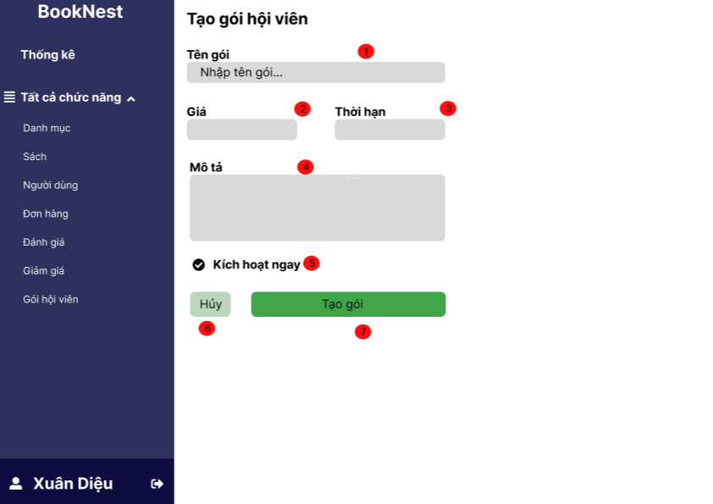

1.26.2. Đặc tả chi tiết
Màn hình | Tạo gói hội viên
Mô tả | Giao diện dành cho Quản trị viên (Admin) để tiến hành tao mới một gói hội viên
Truy cập | Admin đăng nhập và chọn mục "Thêm mới gói" từ trang Quản lý gói hội viên
Đối tượng | Quản trị viên (Admin)
Nội dung
Mục | Kiểu |  | Dữ liệu |  | Mô tả
1 | Textbox |  | String |  | Ô nhập tên gói cần tạo mới
2 | Textbox |  | Number |  | Ô nhập giá gói cần tạo mới
3 | Textbox |  | Number |  | Ô nhập thời hạn gói cần tạo mới
4 | Textbox |  | String |  | Ô nhập thông tin mô tả gói cần tạo mới
5 | Checkbox |  |  |  | Chọn kích hoạt ngay hoặc không sau khi tạo mới
6 | Button |  |  |  | Nút hủy tháo tác Thêm mới gói
7 | Button |  |  |  | Nút xác nhận tạo mới gói
Hoạt động
Tên |  | Mô tả |  | Thành công |  | Thất bài
Nhập tên gói |  | Nhập tên cần tạo mới vào trường tên gói |  | Hiển thị đầy đủ thông tin nhập |  | Không hiển thị gì hoặc báo lỗi
Nhập giá của gói hội viên |  | Nhập giá trị của gói hội viên cần tạo |  | Hiển thị đầy đủ thông tin nhập |  | Không hiển thị gì hoặc báo lỗi
Nhập thời hạn |  | Nhập thời gian hết hạn của gói hội viên |  | Hiển thị đầy đủ thông tin nhập |  | Không hiển thị gì hoặc báo lỗi
Nhập mô tả gói hội viên |  | Nhập thông tin ngắn gọn về gói hội viên cần tạo mới |  | Hiển thị đầy đủ thông tin nhập |  | Không hiển thị gì hoặc báo lỗi
Chọn kích hoạt ngay |  | Chọn kích hoạt ngay sau khi tạo gói |  | Gói được kích hoạt ngay sau khi thao tác tạo đơn |  | Không được kích hoạt hoặc thông báo lỗi
Hủy |  | Hủy thao tác tạo gói hiện tại |  | Xóa các thông tin vừa nhập hoặc chọn và trở về giao diện quản lý gói hội viên |  | Không chuyển trang hoặc thông báo lỗi
Tạo mới gói |  | Sau khi nhập thông tin đầy đủ thì xác nhận tạo |  | Thêm gói vào csdl và thông báo thành công |  | Thông báo thất bại

1.27. Giao diện Xem thông tin gói hội viên

1.27.1. Bảng mẫu
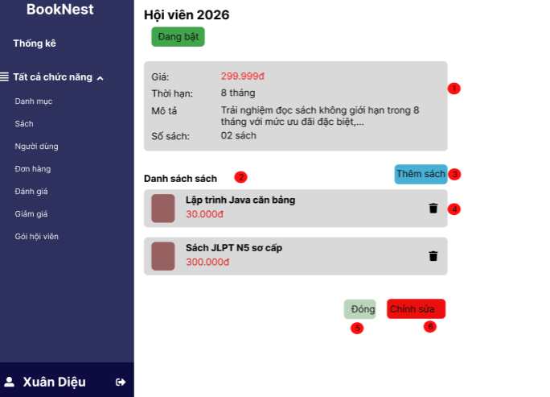

1.27.2. Đặc tả chi tiết
Màn hình | Xem thông tin gói hội viên
Mô tả | Giao diện dành cho Quản trị viên (Admin) để xem thông tin chi tiết gói hiện viên hiện có để tiến hàng chính sửa hoặc thêm sách.
Truy cập | Admin đăng nhập và chọn mục "Xhi tiết" từ trang Quản lý gói hội viên.
Đối tượng | Quản trị viên (Admin)
Nội dung
Mục | Kiểu |  | Dữ liệu |  | Mô tả
1 | Table |  | Dữ liệu từ CSDL |  | Hiển thị thông tin về giá, thời hạn, mô tả, số lượng sách.
2 | Table |  | Dữ liệu từ CSDL |  | Hiển thị các sách đang thuộc gói hội viên hiện tại
3 | Button |  |  |  | Nút tiến hành thêm sách vào gói hội viên
4 | Button |  |  |  | Nút Xóa sách khỏi gói hội viên hiện tại
5 | Button |  |  |  | Nút đóng giao diện thông tin gói hội viên hiện tại
6 | Button |  |  |  | Nút điều hướng đến trang chỉnh sửa gói hội viên
Hoạt động
Tên |  | Mô tả |  | Thành công |  | Thất bài
Thêm sách |  | Thêm sách mới vào gói hội viên |  | Chuyển hướng đến trang thêm sách mới |  | Thông báo lỗi hoặc trang rỗng
Xóa sách |  | Xóa sách cần xóa khỏi gói hội viên |  | Xóa sách khỏi gói hiện tại và thông báo thành công |  | Thông báo lỗi
Đóng trang |  | Đóng trang thông tin gói hội viên hiện tại |  | Quay lại trang quản lý gói hội viên |  | Không quay lại hoặc thông báo lỗi

1.28. Giao diện Thêm sách gói hội viên

1.28.1. Bảng mẫu
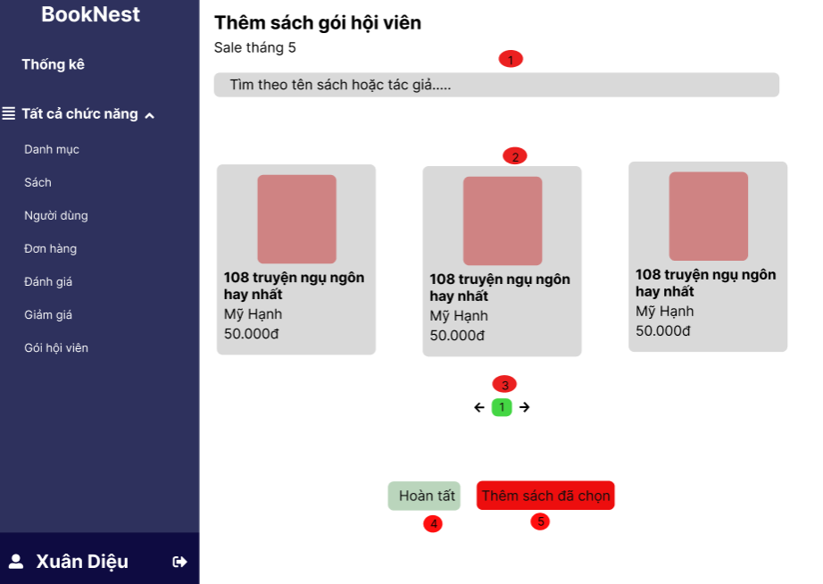

1.28.2. Đặc tả chi tiết
Màn hình | Thêm sách gói hội viên
Mô tả | Giao diện dành cho Quản trị viên (Admin) để tiến thành thêm sách cho gói hội viên cần thêm.
Truy cập | Admin đăng nhập và chọn mục "Thêm sách" từ trang Quản lý gói hội viên hoặc trang thông tin chi tiết
Đối tượng | Quản trị viên (Admin)
Nội dung
Mục | Kiểu |  | Dữ liệu |  | Mô tả
1 | Textbox |  | String |  | Ô nhập liệu tìm kiếm tên gói hội viên
2 | Table |  | Dữ liệu từ CSDL |  | Hiển thị các sách đủ điều kiện để thêm vào gói hội viên
3 | Pagination |  |  |  | Nút phân trang khi nhiều sách hiển thị
4 | Button |  |  |  | Nút hoàn tất quá trình thêm sách
5 | Button |  |  |  | Nút xác nhận thêm sách đã chọn
Hoạt động
Tên |  | Mô tả |  | Thành công |  | Thất bài
Nhập từ khóa tìm kiếm |  | Nhập từ khóa vào ô tìm kiểm để quá trình nhanh hơn |  | Hiển thị sách tương ứng với từ khóa |  | Không hiển thị gì hoặc thông báo lỗi
Chọn sách |  | Chọn sách cần thêm vào gói hội viên |  | Hiện thị tích trên đầu sách và làm mờ sách đó đi |  | Không chọn được
Chuyển trang |  | Chuyển đến trang thứ 2,3 đẻ tìm sách |  | Điều hướng đến trang hiểu thị các sách còn lại |  | Thông báo lỗi hoặc trang rỗng
Thêm sách đã chọn |  | Quyết định thêm các sách đã chọn ở trên |  | Thêm sách đã chọn vào gói và thông báo thành công |  | Thông báo thất bại
Hoàn tất |  | Hoàn tất quá trình thêm sách |  | Trở lại giao diện quản lý gói hội viên |  | Thông báo lỗi

1.29. Giao diện Quản lý chương trình giảm giá

1.29.1. Bảng mẫu
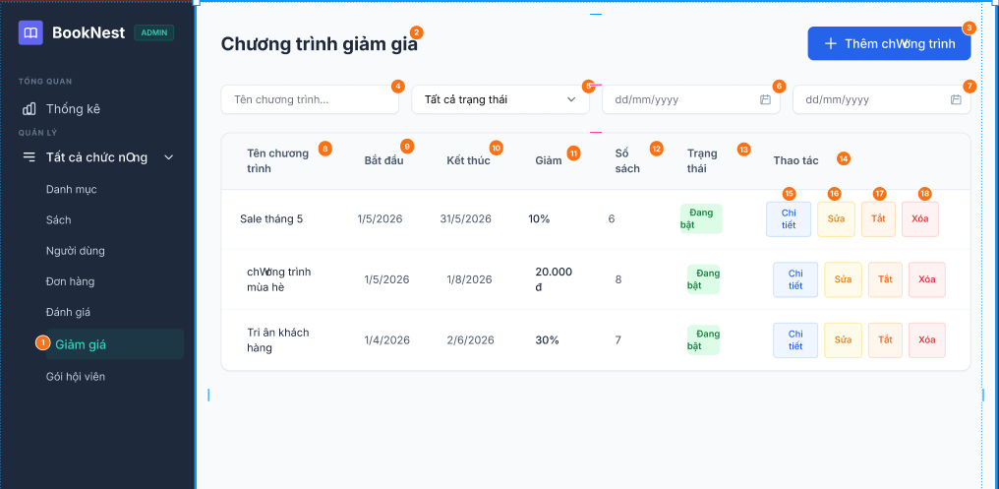

1.29.2. Đặc tả chi tiết
Màn hình | Chương trình giảm giá
Mô tả | Giao diện dành cho Quản trị viên để tạo mã khuyến mãi, thiết lập ưu đãi, theo dõi hiệu quả các chiến dịch giảm giá và quản lý danh sách khuyến mãi hiện có.
Truy cập | Quản trị viên sau khi đăng nhập và chọn mục "Giảm giá" từ menu điều hướng.
Đối tượng | Quản trị viên (Admin)
Nội dung
Mục | Kiểu |  | Dữ liệu |  | Mô tả
1 | MenuItem |  | Giảm giá |  | Tab hiện tại, dùng để quản lý các mã giảm giá và chương trình ưu đãi.
2 | Title |  | Chương trình giảm giá |  | Tiêu đề chính của trang, hiển thị rõ ràng nội dung quản lý hiện tại.
3 | Button |  | + Thêm chương trình |  | Nút chức năng cho phép Admin mở form tạo mới một chiến dịch giảm giá.
4 | Input Text |  | Tên chương trình... |  | Ô nhập liệu dùng để tìm kiếm nhanh chương trình giảm giá theo tên.
5 | Dropdown |  | Tất cả trạng thái |  | Bộ lọc cho phép hiển thị chương trình theo tình trạng: Đang bật, Đã tắt, hoặc Tất cả.
6 | Input Date |  | dd/mm/yyyy |  | Ô chọn ngày bắt đầu để lọc các chương trình trong khoảng thời gian cụ thể.
7 | Input Date |  | dd/mm/yyyy |  | Ô chọn ngày kết thúc để lọc các chương trình trong khoảng thời gian cụ thể.
8 | Table Header |  | Tên chương trình |  | Cột hiển thị tên các chiến dịch (Ví dụ: Sale tháng 5, Tri ân khách hàng).
9 | Table Header |  | Bắt đầu |  | hiển thị thời hạn hiệu lực của chương trình giảm giá.
10 | Table Header |  | Kết thúc |  | hiển thị thời hạn hiệu lực của chương trình giảm giá.
11 | Table Header |  | Giảm |  | Hiển thị mức độ giảm giá theo tỷ lệ % hoặc số tiền cụ thể (Ví dụ: 10%, 20.000 đ).
12 | Table Header |  | Thao tác |  | Hiển thị các thao tác
13 | Badge |  | Đang bật |  | Nhãn trạng thái màu xanh lá thể hiện chương trình đang có hiệu lực trên hệ thống.
14 | Table Header |  | Số sách |  | Hiển thị số lượng sách có thể giảm
15 | Button (Action) |  | Chi tiết |  | Nút bấm (màu xanh dương nhạt) để xem thông tin đầy đủ của chương trình.
16 | Button (Action) |  | Sửa |  | Nút bấm (màu vàng nhạt) để thay đổi thông tin hoặc thời gian của chương trình.
17 | Button (Action) |  | Tắt |  | Nút bấm (màu cam nhạt) dùng để tạm dừng chương trình mà không cần xóa.
18 | Button (Action) |  | Xóa |  | Nút bấm (màu đỏ nhạt) để gỡ bỏ hoàn toàn chương trình khỏi hệ thống.
Hoạt động
Tên |  | Mô tả |  | Thành công |  | Thất bài
Tìm kiếm (Mục 8) |  | Admin nhập tên hoặc mã khuyến mãi |  | Danh sách bên dưới hiển thị đúng các kết quả khớp với từ khóa tìm kiếm. | Không tìm thấy dữ liệu phù hợp hoặc lỗi kết nối máy chủ.
Tạo khuyến mãi (Mục 3) |  | Admin nhấn nút thêm chương trình |  | Hệ thống hiển thị form điền thông tin (Mức giảm, đối tượng, thời gian...) | Không mở được form hoặc lỗi khi lưu thông tin mới.
Thay đổi trạng thái (Mục 16, 17, 18) |  | Admin thực hiện sửa, dừng hoặc xóa |  | Trạng thái chương trình được cập nhật ngay lập tức trong danh sách và cơ sở dữ liệu. | Thao tác không thành công do chương trình đang được áp dụng cho đơn hàng thực tế.

1.30. Giao diện Tạo chương trình giảm giá

1.30.1. Bảng mẫu
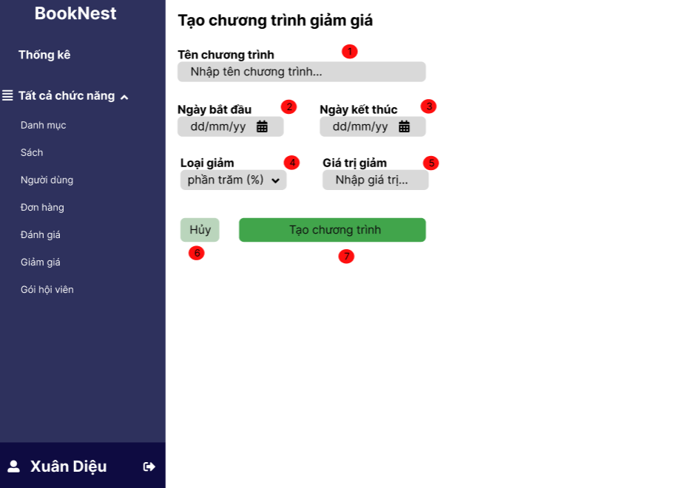

1.30.2. Đặc tả chi tiết
Màn hình | Tạo chương trình giảm giá
Mô tả | Giao diện dành cho Quản trị viên (Admin) để tiến hành tao mới một chương trình giảm giá
Truy cập | Admin đăng nhập và chọn mục "Thêm chương trình" từ trang Quản lý chương trình giảm giá
Đối tượng | Quản trị viên (Admin)
Nội dung
Mục | Kiểu |  | Dữ liệu |  | Mô tả
1 | Textbox |  | String |  | Ô nhập tên chương trình cần tạo mới
2 | Select |  |  |  | Chọn ngày bắt đầu chương trình
3 | Select |  |  |  | Chọn ngày kết thúc chương trình
4 | Dropdown |  |  |  | Chọn loại giảm giá (% hoặc tiền cố định)
5 | Textbox |  | Number |  | Nhập giá trị cần giảm cho chương trình
6 | Button |  |  |  | Nút hủy tháo tác Thêm mới chương trình
7 | Button |  |  |  | Nút xác nhận tạo mới chương trình
Hoạt động
Tên |  | Mô tả |  | Thành công |  | Thất bài
Nhập tên chương trình |  | Nhập tên cần tạo mới vào trường tên chương trình |  | Hiển thị đầy đủ thông tin nhập |  | Không hiển thị gì hoặc báo lỗi
Chọn ngày bắt đầu và kết thúc |  | Chọn ngày bắt đầu và kết thúc của chương trình |  | Chọn thành công được ngày bắt đầu và kết thúc |  | Thông báo lỗi
Chọn loại giảm giá |  | Chọn giảm giá theo % hoặc giá cố định |  | Hiển thị loại đã chọn |  | Thông báo lỗi
Nhập giá trị giảm |  | Nhập giá trị giảm giá cho chương trình vào textbox |  | Hiển thị đúng giá đã nhập |  | Thông báo lỗi
Hủy |  | Hủy thao tác tạo chương trình hiện tại |  | Xóa các thông tin vừa nhập hoặc chọn và trở về giao diện quản lý chương trình giảm giá |  | Không chuyển trang hoặc thông báo lỗi
Tạo chương trình |  | Sau khi nhập thông tin đầy đủ thì xác nhận tạo |  | Thêm chương trình vào csdl và thông báo thành công |  | Thông báo thất bại

1.31. Giao diện Xem thông tin chương trình giảm giá

1.31.1. Bảng mẫu
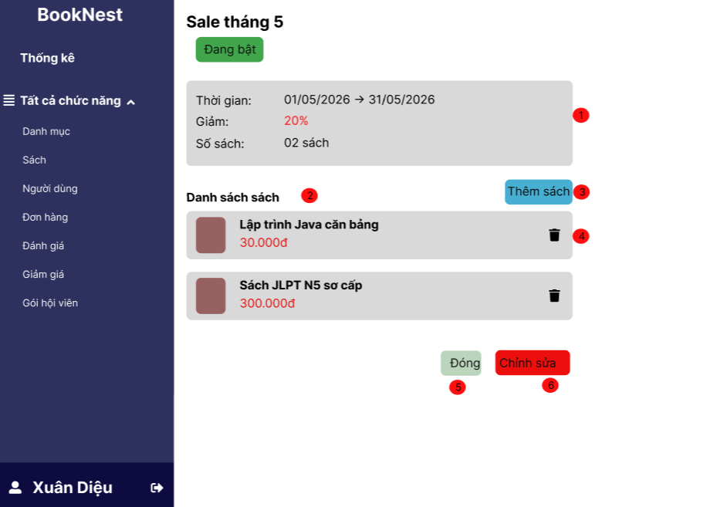

1.31.2. Đặc tả chi tiết
Màn hình | Xem thông tin chương trình giảm giá
Mô tả | Giao diện dành cho Quản trị viên (Admin) để xem thông tin chi tiết chương trình giảm giá hiện có để tiến hàng chính sửa hoặc thêm sách.
Truy cập | Admin đăng nhập và chọn mục "Xhi tiết" từ trang Quản lý gói hội viên.
Đối tượng | Quản trị viên (Admin)
Nội dung
Mục | Kiểu |  | Dữ liệu |  | Mô tả
1 | Table |  | Dữ liệu từ CSDL |  | Hiển thị thông tin về thời gian, giá giảm, số lượng sách.
2 | Table |  | Dữ liệu từ CSDL |  | Hiển thị các sách đang thuộc chương trình hiện tại
3 | Button |  |  |  | Nút tiến hành thêm sách vào chương trình
4 | Button |  |  |  | Nút Xóa sách khỏi chương trình hiện tại
5 | Button |  |  |  | Nút đóng giao diện thông tin chương trình hiện tại
6 | Button |  |  |  | Nút điều hướng đến trang chỉnh sửa chương trình giảm giá
Hoạt động
Tên |  | Mô tả |  | Thành công |  | Thất bài
Thêm sách |  | Thêm sách mới vào chương trình |  | Chuyển hướng đến trang thêm sách mới |  | Thông báo lỗi hoặc trang rỗng
Xóa sách |  | Xóa sách cần xóa khỏi chương trình |  | Xóa sách khỏi chương trình hiện tại và thông báo thành công |  | Thông báo lỗi
Đóng trang |  | Đóng trang thông tin chương trình hiện tại |  | Quay lại trang quản lý chương trình giảm giá |  | Không quay lại hoặc thông báo lỗi

1.32. Giao diện Thêm sách chương trình giảm giá

1.32.1. Bảng mẫu
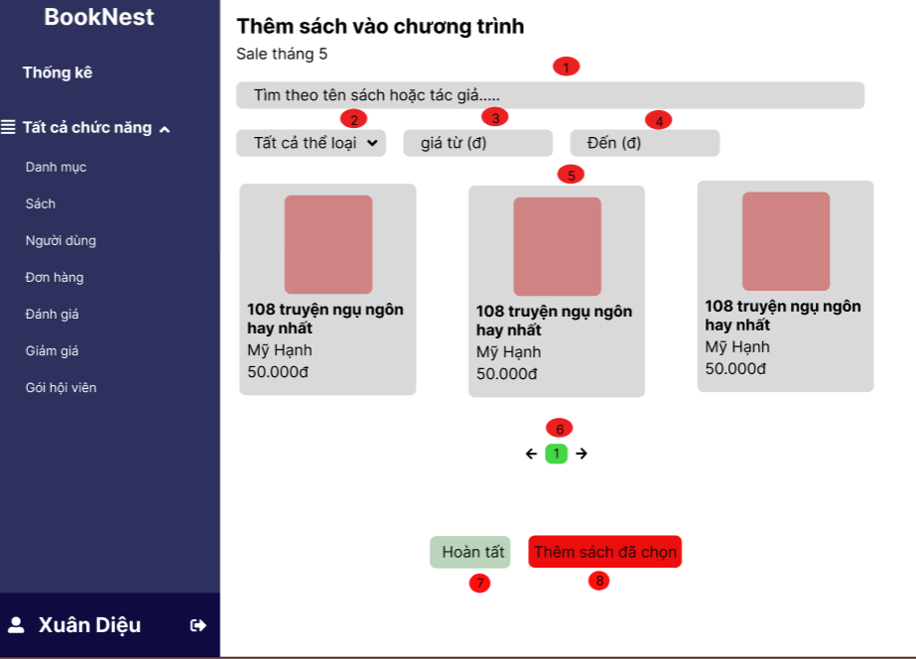

1.32.2. Đặc tả chi tiết
Màn hình | Thêm sách chương trình giảm giá
Mô tả | Giao diện dành cho Quản trị viên (Admin) để tiến thành thêm sách cho chương trình giảm giá.
Truy cập | Admin đăng nhập và chọn mục "Thêm sách" từ trang Quản lý chương trình giảm giá hoặc trang thông tin chi tiết
Đối tượng | Quản trị viên (Admin)
Nội dung
Mục | Kiểu |  | Dữ liệu |  | Mô tả
1 | Textbox |  | String |  | Ô nhập liệu tìm kiếm tên chương trình
2 | Dropdown |  | Dữ liệu từ CSDL |  | Chọn thể loại sách cần tìm
3 | Dropdown |  |  |  | Nhập giá bắt đầu từ
4 | Dropdown |  |  |  | Nhập giá đến
5 | Table |  | Dữ liệu từ CSDL |  | Hiển thị các sách đủ điều kiện để thêm vào chương trình
6 | Pagination |  |  |  | Nút phân trang khi nhiều sách hiển thị
7 | Button |  |  |  | Nút hoàn tất quá trình thêm sách
8 | Button |  |  |  | Nút xác nhận thêm sách đã chọn
Hoạt động
Tên |  | Mô tả |  | Thành công |  | Thất bài
Nhập từ khóa tìm kiếm |  | Nhập từ khóa vào ô tìm kiểm để quá trình nhanh hơn |  | Hiển thị sách tương ứng với từ khóa |  | Không hiển thị gì hoặc thông báo lỗi
Chọn thể loại |  | Chọn thể loại để quá trình nhanh hơn |  | Hiển thị sách tương ứng với thể loại |  | Không hiển thị gì hoặc thông báo lỗi
Chọn giá từ đến |  | Chọn khoảng giá phù hợp với sách |  | Hiển thị sách tương ứng với khoảng giá đã chọn |  | Không hiển thị gì hoặc thông báo lỗi
Chọn sách |  | Chọn sách cần thêm vào chương trình |  | Hiện thị tích trên đầu sách và làm mờ sách đó đi |  | Không chọn được
Chuyển trang |  | Chuyển đến trang thứ 2,3 đẻ tìm sách |  | Điều hướng đến trang hiểu thị các sách còn lại |  | Thông báo lỗi hoặc trang rỗng
Thêm sách đã chọn |  | Quyết định thêm các sách đã chọn ở trên |  | Thêm sách đã chọn vào chương trình và thông báo thành công |  | Thông báo thất bại
Hoàn tất |  | Hoàn tất quá trình thêm sách |  | Trở lại giao diện quản lý chương trình giảm giá |  | Thông báo lỗi

1.33. Giao diện Thống kê và báo cáo

1.33.1. Bảng mẫu
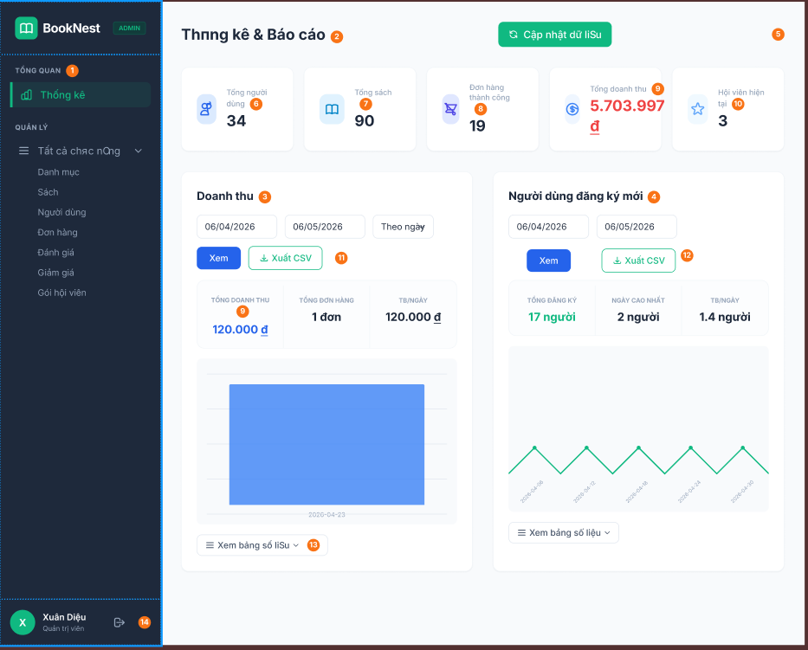

1.33.2. Đặc tả chi tiết
Màn hình | Thống kê và báo cáo
Mô tả | Giao diện cung cấp cái nhìn tổng quan về hiệu quả kinh doanh thông qua các chỉ số doanh thu, đơn hàng, biểu đồ tăng trưởng và danh sách sản phẩm bán chạy.
Truy cập | Quản trị viên sau khi đăng nhập và chọn mục "Báo cáo" từ menu chính.
Đối tượng | Quản trị viên (Admin)
Nội dung
Mục | Kiểu |  | Dữ liệu |  | Mô tả
1 | Sidebar Menu |  | Thống kê |  | Mục menu đang được chọn (Active). Dùng để điều hướng người dùng về trang tổng quan.
2 | Label |  | Thống kê và Báo cáo |  | Hiển thị tổng số lượng các mục
3 | Input Date |  | 06/04/2026 - 06/05/2026 |  | Ô nhập liệu cho phép chọn khoảng thời gian bắt đầu và kết thúc để lọc dữ liệu báo cáo.
4 | Label |  | NGƯỜI DÙNG đăng ký mới |  | Hiển thị số lượng tài khoản mới đăng ký và tỷ lệ tăng/giảm.
5 | Button |  | Cập nhật dữ liệu |  | Nút bấm dùng để làm mới và đồng bộ các số liệu thống kê mới nhất từ cơ sở dữ liệu.
6 | Card Info |  | TỔNG NGƯỜI DÙNG |  | Hiển thị biểu tượng và tổng số lượng tài khoản người dùng đã đăng ký (34).
7 | Card Info |  | TỔNG SÁCH |  | Hiển thị biểu tượng và tổng số lượng đầu sách đang có trong hệ thống (90).
8 | Card Info |  | ĐƠN HÀNG THÀNH CÔNG |  | Hiển thị số lượng giao dịch mua sách hoặc gói hội viên đã hoàn tất (19).
 | Card Info |  | TỔNG DOANH THU |  | Hiển thị tổng số tiền thu được. Con số được làm nổi bật bằng màu đỏ (5.703.997 đ).
10 | Card Info |  | HỘI VIÊN HIỆN TẠI |  | Hiển thị số lượng người dùng đang trong thời hạn sử dụng gói Premium (3).
11 | Button |  | Xuất CSV |  | Trích xuất các số liệu đang hiển thị ra file Excel/CSV để phục vụ báo cáo bên ngoài.
12 | Button |  | Xuất CSV |  | Trích xuất các số liệu đang hiển thị ra file Excel/CSV để phục vụ báo cáo bên ngoài.
13 | Dropdown |  | Xem bảng số liệu |  | Nút mở rộng dùng để hiển thị chi tiết danh sách các con số dưới dạng bảng (Table).
14 | Profile Card |  | Xuân Diệu (Quản trị viên) |  | Hiển thị ảnh đại diện, tên và chức vụ của người dùng đang đăng nhập vào hệ thống admin.
Hoạt động
Tên |  | Mô tả |  | Thành công |  | Thất bài
Lọc thời gian (Mục 3) |  | Admin thay đổi khoảng thời gian xem báo cáo |  | Toàn bộ các chỉ số và biểu đồ (1-7) tự động cập nhật theo thời gian đã chọn. |  | Dữ liệu không tải được hoặc báo cáo trả về kết quả trống.
Xuất dữ liệu (Mục 11 và 12) |  | Admin nhấn nút Xuất báo cáo |  | Hệ thống tạo và tải xuống file báo cáo chi tiết thành công. |  | Lỗi tạo file hoặc trình duyệt chặn cửa sổ tải xuống.

